


Année 2025-2026
Licence 1 – Semestre 1

HISTOIRE CONTEMPORAINE

« La France de 1919 à 2002 »

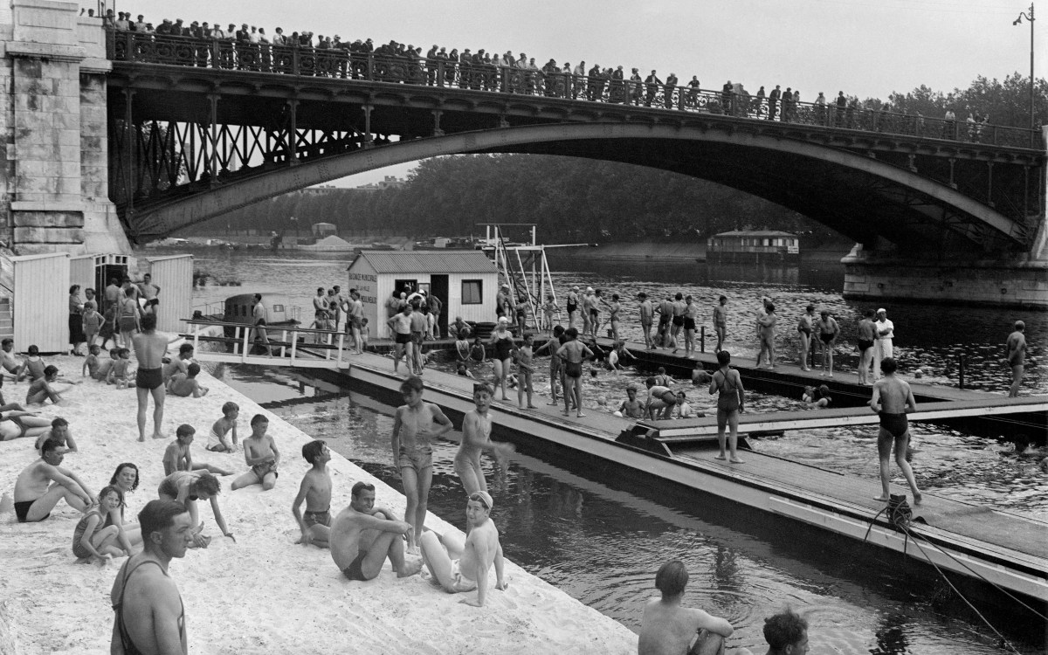

Roger Viollet, Bain dans la Seine. Paris, avril 1941

Fascicule de documents pour le TD

Enseignants :

Amin BENYOUCEF : benyoucef.amin@univ-lehavre.fr
Cédric COICAUD (TD) : coicaud.cedric@gmail.com
Florence LEMESLE (TD) : florence.lemesle.hg@gmail.com
Thomas VAISSET (CM) : thomas.vaisset@univ-lehavre.fr

TABLES DES MATIÈRES

TABLES DES MATIÈRES 3
PRÉSENTATION GÉNÉRALE 5
BIBLIOGRAPHIE 9
La France en 1919 : une société en deuil 13
Doc 1. Monument aux morts de la place Charles de Gaulle au Havre 13
Doc 2. Monument aux morts de la cour de l’actuel lycée François Ier au Havre 14
Doc 3. Monument aux morts de Sainte-Adresse 15
Doc 4. Monument aux morts de Sanvic 15
Les « Années folles » en France 17
Doc 1. Deux femmes en terrasse à Paris dans les années 1920 17
Doc 2. Suzanne Lenglen à Wimbledon, 29 juin 1925 17
Doc 3. Joséphine Baker fêtant le succès de la revue « Un vent de folie » au Folies Bergères, 1927 18
Doc 4. La garçonne 18
Doc 5. Famille devant le monument aux morts d’Hesdigneul 19
Doc 6. Pyramide des âges de la France en 1936 19
Doc 6. Résultats des élections législatives de novembre 1919 20
Doc 7. Résultats des élections législatives de mai 1924 20
Les années 1930, une crise de régime ? 21
Doc 1. Chronologie des événements de mai-juin 1936 21
Doc 2. Statistiques du ministère du Travail sur les grèves de 1936 21
Doc 3. Les grèves du 2 juin d’après Le Populaire 21
Doc 4. Les grèves du 2 juin d’après L’Écho de Paris 22
Doc 5. Les grèves vues par le président de la Chambre de Commerce de Lille 22
Doc 6. Les grèves vues par Ambroise Croizat, syndicaliste CGT 22
Doc 7. Appel radiodiffusé de Léon Blum 23
Doc 8. Une de L’Humanité, 8 juin 1936 23
Doc 9. Discours de Maurice Thorez 23
Doc 10. Témoignage de Simone Weil 24
Doc 11. Scènes de liesse dans une usine 25
L’Empire : la « Plus grande France » 27
Doc 1. Carte préparée pour l’exposition coloniale de 1931 27
Doc 2. Le poids croissant de l’Empire dans l’économie française 27
Doc 3. Visite du gouverneur dans une plantation de café au Cameroun dans les années 1930 28
Doc 4. Les inégalités de la société algérienne au milieu des années 1930 28
Doc 5. Le ministre des Colonies (Paul Reynaud) lors de l’exposition coloniale de 1931 28
Doc 6. Affiche de l’exposition coloniale de 1931 29
Doc 7. Photographie et plan de l’exposition coloniale 30
Doc 8. Fréquentation de l’exposition coloniale de 1931 31
Doc 9. La « machine » de mort du chemin de fer Congo-Océan 31
Doc 10. Tract des Surréalistes diffusé à l’occasion de l’exposition coloniale (30 avril 1931) 32
Doc 11. Programme prononcé par Messali Hadj dans son discours du 10 février 1927 à Bruxelles à un congrès anti-impérialiste. 33
Les années noires 35
Doc 1. Documents conservés aux Archives municipales du Havre 35
Doc 2. Document conservé aux Archives nationales 36
Doc 3. Documents conservés au Service historique de la Défense 37

D’une République à l’autre 43
Doc 1. Discours du général de Gaulle à Bayeux, 16 juin 1946 43
Doc 2. Affiche pour la formation du Rassemblement du Peuple Français, avril 1947 45
Doc 3. Discours du 4 septembre 1958 du général de Gaulle place de la République 45
Doc 4. Le coup d’État permanent 47
Doc 5. Affiche du PCF à l’occasion du référendum de 1962 48
Doc 6. Résultat des élections présidentielles de décembre 1965 49
Doc 7. Caricature de Moisan parue dans Le Canard Enchaîné en 1965 49
Les « Trente Glorieuses » et leurs revers 51
Doc 1. Photographies du bidonville de Nanterre prises par Jean Pottier entre 1957 et 1963 51
Doc 2. Le bidonville de la folie (Nanterre), en BD 52
Doc 4. Souvenirs du bidonville de Nanterre d’un enfant de 10 ans 53
Doc 5. Plan général du bidonville (Petit Nanterre) en février 1960 54
Décolonisations et France post-coloniale 55
Doc 1. Témoignage d’Henri Alleg 55
Doc 2. Note de service du général Massu, le 19 mars 1957 56
Doc 3. Discours de Guy Mollet, président du Conseil, 14 avril 1957 56
Doc 4. Communiqué du ministère de la Défense, 14 avril 1957 56
Doc 5. Lettre du procureur général d’Alger Jean Reliquet au garde des Sceaux François Mitterrand, 16 avril 1957 57
Doc 6. Lettre de démission adressée par Paul Teitgen à Robert Lacoste, le 24 mars 1957 58
Doc 7. Lettre du général Jacques Pâris de Bollardière à Jean-Jacques Servan-Schreiber 59
Doc 8. Une du journal Le Monde, 23 novembre 2000 59
Doc 9. Le réveil de la mémoire de la guerre d’Algérie 59
Le moment Mai 1968 et ses suites 63
Doc 1. L’occupation de l’Odéon vue par le journal télévisé de l’ORTF 63
Doc 2. La révolte étudiante au quartier latin vue par les « Actualités françaises » 64
Doc 3. L’attitude de l’ORTF face à la crise à venir 65
Doc 4. Les manifestants utilisent la radio 65
Doc 5. Souvenirs à propos de l’intervention radiodiffusée du général de Gaulle, le 30 mai 1968 65
Doc 6. Affiches de mai 1968 66
Doc 7. Le détournement d’une photographie de presse 67
Les femmes dans la société française depuis 1945 69
Doc 1. Extraits du Deuxième Sexe de Simone de Beauvoir 69
Doc 2. Journal d’une femme médecin en 1960 69
Doc 3. Publicité pour Moulinex 70
Doc 4. Extraits du Code civil en vigueur dans les années 1950-1960 70
Doc 5. Pool de dactylo à l’atelier d’apprentissage de Peugeot (années 1950) 71
Doc 6. La complainte du progrès, chanson de Boris Vian (1958) 71

PRÉSENTATION GÉNÉRALE

La réussite aux épreuves suppose un travail régulier tout au long du semestre. Au-delà de l’assistance au cours magistral et aux TD, il est indispensable de fournir un travail personnel à l’aide des ouvrages indiqués en bibliographie.
Il est également recommandé de se constituer un ensemble de fiches synthétiques et de courtes chronologies qui remplissent le même but. Ces fiches peuvent concerner un personnage, un pays, un régime, un événement, une notion ou une institution… Travailler en équipe et s’échanger des fiches vous permettra de gagner du temps.

MODALITÉS D’ÉVALUATION

Votre note finale sera la moyenne de 2 notes :
- Moyenne des notes obtenues en TD : les modalités vous seront présentées lors de la première séance de TD.
- Note du devoir en temps limité dont la date vous sera communiquée dans l’année

PROGRAMME DES CM

Séance 1 – La France de 1919 : une société en deuil
Séance 2 – Les « Années folles » en France
Séance 3 – Les années 1930, une crise de régime ?
Séance 4 – L’Empire : la « Plus grande France »
Séance 5 – Les années noires
Séance 6 – D’une République à l’autre
Séance 7 – Les « Trente Glorieuses » et leurs revers
Séance 8 – Décolonisations et France post-coloniale
Séance 9 – Le moment Mai 1968 et ses suites
Séance 10 – Les femmes dans la société française depuis 1945
Séance 11 – Alternances et cohabitations
Séance 12 – La France, l’Europe et le monde depuis 1945

ENT

Des contenus pédagogiques sont disponibles sur l’ENT (Eurêka). Il est fortement recommandé de s’y inscrire et de s’y connecter régulièrement. En cas d’enseignement à distance, l’ENT sera l’outil privilégié.

COMMUNICATION

Vous bénéficiez d’une adresse internet en @etu.univ-lehavre.fr. Il est impératif de relever régulièrement cette boite mail, car c’est le moyen privilégié dont disposent vos enseignantes et enseignants pour vous contacter. Des informations importantes et urgentes peuvent également vous êtes envoyées à cette adresse.

NOTE SUR WIKIPEDIA

L’encyclopédie en ligne fait pleinement partie des outils de travail de l’étudiant en histoire. Comme toutes les sources cependant, elle ne saurait constituer son unique référence ! On recourra à Wikipédia à la fois pour trouver des synthèses structurées sur des points de cours (ex. sur un pays, un régime, les grands événements européens…) et, dans le cadre de la préparation des TD, pour éclairer un personnage, une œuvre ou un événement.
Les notices Wikipédia renvoient dans leurs notes à des références utiles (ouvrages, articles, documents originaux) : elles constituent donc souvent un bon point de départ. Il convient par ailleurs de savoir exploiter l’arborescence du site : ainsi un article sur un pays renverra à des articles sur des périodes particulières ou des personnages marquants ; en fin de notice, on trouvera généralement des liens vers les notions connexes.
Enfin, ne pas oublier que Wikipédia est disponible en plusieurs langues ! Or, les versions étrangères peuvent être plus complètes que la notice française.

RAPPEL CONCERNANT LE PLAGIAT

Le plagiat est l’appropriation de travaux ou d’idées attribués à d’autres personnes. Voici quelques exemples de plagiat :
- Copier textuellement un passage d’un livre, d’une revue ou d’une page Web sans le mettre entre guillemets et/ou sans en mentionner la source
- Insérer dans un travail des images, des cartes, des graphiques, des données, etc. provenant de sources externes sans indiquer la provenance
- Résumer l’idée originale d’un auteur en l’exprimant dans ses propres mots, mais en omettant d’en indiquer la source
- Traduire partiellement ou totalement un texte sans en mentionner la provenance
- Utiliser le travail d’une autre personne et le présenter comme le sien (et ce, même si cette personne a donné son accord)
- Acheter ou recopier un travail sur Internet

Le plagiat est avéré dès qu’on recopie des idées ou des passages entiers relevés dans des ouvrages ou sur internet sans citer ses sources et, dans le cas d’une reprise textuelle, sans indiquer cette dernière entre guillemets. Pour éviter tout plagiat, les sources utilisées doivent être dans tous les cas signalées (en note ou dans la bibliographie) et les citations textuelles placées entre guillemets et référencées.
Tout plagiat sera sanctionné par la note nulle attribuée au travail où il aura été commis et le cas de l’étudiante ou de l’étudiant sera soumis à la commission disciplinaire de l’université.

USAGE DE L’IA GÉNÉRATIVE

Dans ce cours, l’usage – à l’oral comme à l’écrit – de l’IA générative est interdit, à l’exception d’une autorisation explicite et encadrée par un enseignant. Le non-respect de cette consigne sera considéré comme du plagiat et sanctionné comme tel.

FAIRE DE L’HISTOIRE AUTREMENT

N’hésitez pas à consulter les différentes ressources proposées dans le fascicule sur les études d’histoire qui vous a été remis à la rentrée.

BIBLIOGRAPHIE

Manuels
BANTIGNY Ludivine, La France contemporaine. Tome 10 : La France à l’heure du monde. De 1981 à nos jours, Paris, Seuil, 2019.
BEAUPRÉ Nicolas, 1914-1945. Les Grandes Guerres, Paris, Belin, 2012.
BERSTEIN Serge, MILZA Pierre, Histoire de la France au XXe siècle, (3 vol : Tome 1 : 1900-1930, Tome 2 : 1930-1958, Tome 3 : 1958 à nos jours), Paris, Perrin, 2009.
GUIEU Jean-Michel, La France contemporaine. Tome 5 : Gagner la paix (1914-1929), Paris, Seuil, 2018.
MELTZ Renaud, La France contemporaine. Tome 6 : La France des années 1930. Les épreuves de la République, Paris, Seuil, 2023.
RAFLIK Jenny, La France contemporaine. Tome 8 : La République moderne. La IVe République (1946-1958), Paris, Seuil, 2018.
RIOUX Jean-Pierre, SIRINELLI Jean-François (dir.), Histoire culturelle de la France, Tome 4. Le temps des masses, le 20e siècle, Paris, Le Seuil, 1998.
VIGREUX Jean, La France contemporaine. Tome 9 : Croissance et contestation (1958-1981), Paris, Seuil, 2018.
ZANCARINI-FOURNEL Michelle et DELACROIX Christian (dir.,), La France du temps présent (1945-2005), Paris, Belin, 2010.

Histoire politique
AGULHON Maurice, La République. 1880 à nos jours, 2 vol., Paris, Hachette, 1997 (1990).
ALBERTINI Dominique, DOUCET David, Histoire du Front national, Paris, Tallandier, 2013.
BECKER Jean-Jacques, Histoire politique de la France depuis 1945, Paris, Armand Colin, 2008.
BECKER Jean-Jacques, CANDAR Gilles (dir.), Histoire des gauches en France, Paris, La Découverte, 2004.
BERSTEIN Serge (dir.), Les cultures politiques en France, Paris, Le Seuil, 1999.
BERSTEIN Serge, Histoire du gaullisme, Paris, Perrin, 2001.
BERSTEIN Serge, MILZA Pierre, BIANCO Jean-Louis (dir.), François Mitterrand, les années du changement (1981-1984), Paris, Perrin, 2001.
DARD Olivier, Les années 30, Paris, Le Livre de Poche, 1999.
DUCOLOMBIER Romain, Camarades ! La naissance du parti communiste en France, Paris, Perrin, 2010.
DUCLERC Vincent, PROCHASSON Christophe (dir.), Dictionnaire critique de la République, Paris, Flammarion, 2002.
GOETSCHEL Pascale, TOUCHEBOEUF Bénédicte, La IVe République, Paris, Le Livre de Poche, 2004.
HOUTE Arnaud-Dominique, Le triomphe de la République, Paris, Le Seuil, 2018.
SANTAMARIA Yves, Histoire du parti communiste français, Paris, La Découverte, 1999.
SIRINELLI Jean-François (dir.), Histoire des droites en France, Paris, Gallimard, 1992.
WINOCK Michel, La fièvre hexagonale. Les grandes crises politiques de 1871 à 1968, Paris, Le Seuil, 2009 (1986).
WINOCK Michel, La France politique (XIXe-XXe siècle), Paris, Le Seuil, 1999.
WINOCK Michel (dir), Histoire de l’extrême droite en France, Paris, 1994.

La France dans les guerres mondiales
AZEMA Jean-Pierre, WIEVIORKA Olivier, Vichy 1940-1944, Paris, Perrin, 2000.
BURRIN Philippe, La France à l’heure allemande : 1940-1944, Paris, Le Seuil, 1997.
CABANES Bruno, La victoire endeuillée. La sortie de guerre des soldats français (1918-1920), Paris, Seuil, 2004.
CAPDEVILA Luc, ROUQUET François, VIRGILI Fabrice, VOLDMAN Danièle, Hommes et femmes dans la France en guerre 1914-1945, Paris, Payot, 2003.
CRÉMIEUX-BRILHAC Jean-Louis, La France Libre. De l’appel du 18 juin à la Libération, Paris, Gallimard, 1996.
LOEZ André, La Grande Guerre, Paris, La Découverte, 2010.
WIEVIORKA Olivier, Histoire de la Résistance (1940-1945), Paris, Perrin, 2013.

Histoire sociale et culturelle de la France
BANTIGNY Ludivine et JABLONKA Ivan (dir.), Jeunesse oblige. Histoire des jeunes en France. xix^{e}-xxi^{e} siècle, Paris, PUF, 2009.
BLANC-CHALÉARD Marie-Claude, Histoire de l’immigration, Paris, La Découverte, 2001.
BLANCHARD Emmanuel, Histoire de l’immigration algérienne en France, Paris, La Découverte, 2018.
BONNEUIL Christophe, PESSIS Céline, TOPCU Sezin (dir.), Une autre histoire des « Trente Glorieuses ». Modernisation, contestations et pollutions dans la France de l’après-guerre, Paris, La Découverte, 2013.
COURTINE Jean-Jacques (dir.), Histoire du corps, t. 3 : Les mutations du regard. Le XXe siècle, Paris, Seuil, 2006
CORBIN Alain, L’avènement des loisirs, 1850-1960, Paris, Champs Histoire, 1995.
DELPORTE Christian, MOLLIER Jean-Yves, SIRINELLI Jean-François (dir.), Dictionnaire d’histoire culturelle de la France contemporaine, Paris, PUF, 2010.
GOETSCHEL Pascale, LOYER Emmanuelle, Histoire culturelle et intellectuelle de la France au 20e siècle, Paris, A. Colin, 2001.
KALIFA Dominique, La culture de masse en France. 1860-1930, Paris, La Découverte, 2001.
NOIRIEL Gérard, Le creuset français. Histoire de l’immigration en France (19e-20e siècle), Paris, Le Seuil, 1992 (1988).
NOIRIEL Gérard, Les ouvriers dans la société française (19e-20e siècle), Paris, Le Seuil, 1986.
PAVARD Bibia, ROCHEFORT Florence et ZANCRINI-FOURNEL Michelle, Ne nous libérez, on s’en charge. Une histoire des féminismes de 1789 à nos jours, Paris, La Découverte, 2020.
RIOUX Jean-Pierre, SIRINELLI Jean-François, La culture de masse en France de la Belle Epoque à nos jours, Paris, Fayard, 2002.
RIPA Yannick, Histoire féminine de la France. De la Révolution à la loi Veil, Paris, Belin, 2020.
SIRINELLI, Jean-François, Mai 68 : l'événement Janus, Paris, Fayard, 2008.
TALIANO-DES-GARETS, Un siècle d’histoire culturelle en France, Paris, Colin, 2019.
VIGNA Xavier, Histoire des ouvriers en France au XXe siècle, Paris, Perrin, 2012.
ZANCARINI-FOURNEL Michelle, Histoire des femmes en France XIXe-XXe siècles, Rennes, PUR, 2005.
ZANCARINI-FOURNEL Michelle, Le Moment 68. Une histoire contestée, Paris, Seuil, 2008.

La France coloniale et dans la décolonisation
AGERON Charles-Robert, COQUERY-VIDROVITCH Catherine, MEYNIER Gilbert et THOBIE Jacques, Histoire de la France coloniale 1914-1990, Paris, Colin, 2016.
La décolonisation française, Paris, Armand Colin, 1994.
BLANCHARD Pascal et LEMAIRE Sandrine (Dir.), Culture impériale 1931-1961. Les colonies au cœur de la République, Paris, Autrement, 2011 [2004].
BRANCHE Raphaëlle, « Papa, qu’as-tu fait en Algérie ? ». Enquête sur un silence familial, Paris, La Découverte, 2020.
BRANCHE Raphaëlle, La torture et l’armée pendant la guerre d’Algérie (1954-1962), Paris, Gallimard, 2001.
BROCHEUX Pierre et HÉMERY Daniel, Indochine, la colonisation ambiguë (1858-1954), Paris, La Découverte, 1994.
CADEAU Ivan, La guerre d’Indochine. De l’Indochine française à l’adieu à Saïgon (1940-1956), Paris, Tallandier, 2019 [2015].
DALLOZ Jacques, La guerre d’Indochine (1945-1954), Paris, Le Seuil, 1987.
GIRARDET Raoul, L’idée coloniale en France de 1871 à 1962, Paris, La Table ronde, 1973.
PERVILLÉ Guy, Atlas de la guerre d’Algérie, Paris, Autrement, 2003.
STORA Benjamin, La gangrène et l’oubli. La mémoire de la guerre d’Algérie, Paris, La Découverte, 2005 [1991].
THÉNAULT Sylvie, Histoire de la guerre d’indépendance algérienne, Paris, Flammarion, 2005.

La France dans son environnement international
BADALASSI Nicolas, En finir avec la guerre froide. La France, l’Europe et le processus d’Helsinki, Rennes, Presses Universitaires de Rennes, 2014.
BERSTEIN Serge, SIRINELLI Jean-François (dir.), Les années Giscard. Valéry Giscard d’Estaing et l’Europe (1974-1981), Paris, Armand Colin, 2006.
BOSSUAT Gérard, La France et la construction européenne. De 1919 à nos jours, Paris, Armand Colin, 2012.
BOZO Frédéric, La France et l’OTAN. De la guerre froide au nouvel ordre européen, Paris, 1991.
DOISE Jean, VAÏSSE Maurice, La politique étrangère de la France. Diplomatie et outil militaire, Paris, Le Seuil, 1992.
DUROSELLE, Jean-Baptiste, La décadence : 1932-1939, Paris, Imprimerie nationale, 1979.
DUROSELLE Jean-Baptiste, L'abîme : 1939-1945, Paris, Seuil, 1990.
FRANK Robert, La Hantise du déclin, La France, 1920-1960 : finances, défense et identité nationale, Paris, Belin, 1994.
GERBET Pierre, Le relèvement : 1944-1949, Paris, Imprimerie nationale, 1991.
SOUTOU Georges-Henri, La guerre froide de la France : 1941-1990, Paris, Tallandier, 2018.
VAÏSSE Maurice, La puissance ou l’influence ? La France dans le monde depuis 1958, Paris, Fayard, 2009.
VAÏSSE Maurice, La Grandeur. Politique étrangère du général de Gaulle (1958-1969), Paris, Fayard, 1998.
WARZOULET Laurent, Le choix de la CEE pour la France. L’Europe économique en débat de Mendès-France à de Gaulle (1955-1969), Paris, CHEFF, 2011.

La France en 1919 : une société en deuil

Doc 1. Monument aux morts de la place Charles de Gaulle au Havre

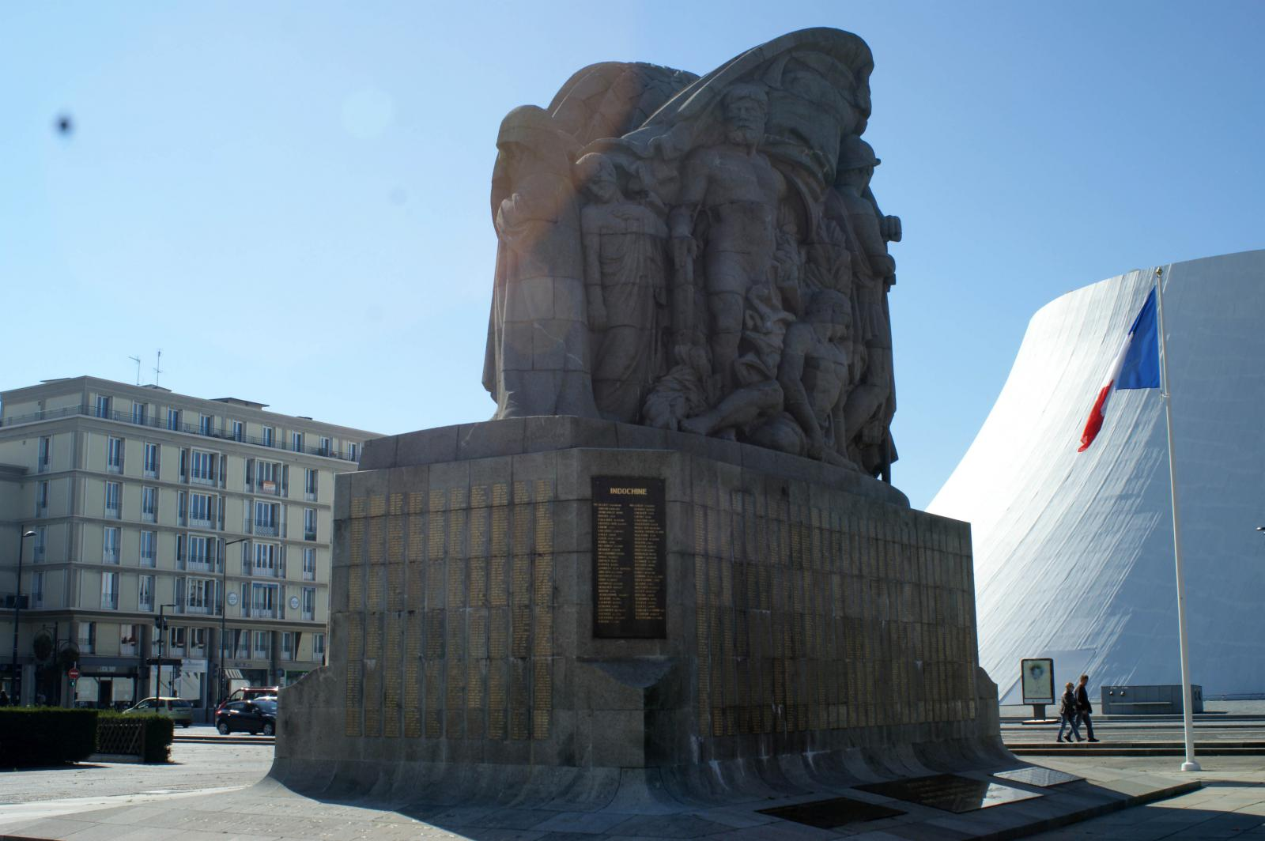

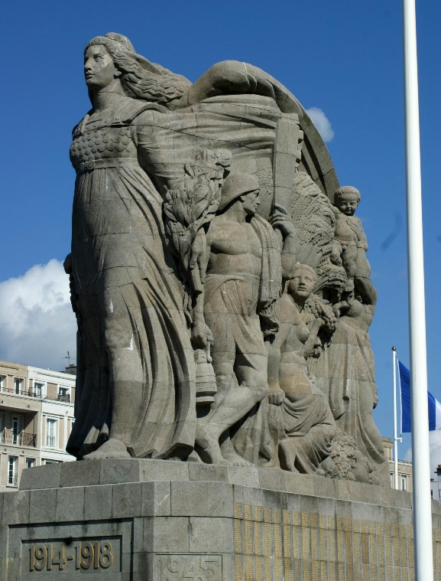

Source : https://monumentsmorts.univ-lille.fr/monument/15528/le-havre-place/

Doc 2. Monument aux morts de la cour de l’actuel lycée François Ier au Havre

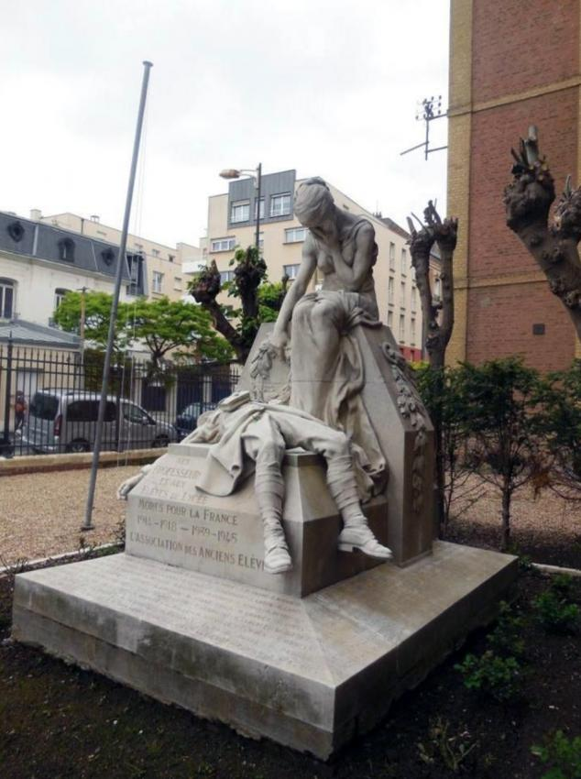

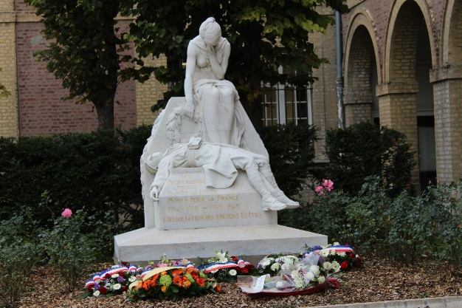

Source : https://monumentsmorts.univ-lille.fr/monument/76561/le-havre-autre/

Doc 3. Monument aux morts de Sainte-Adresse

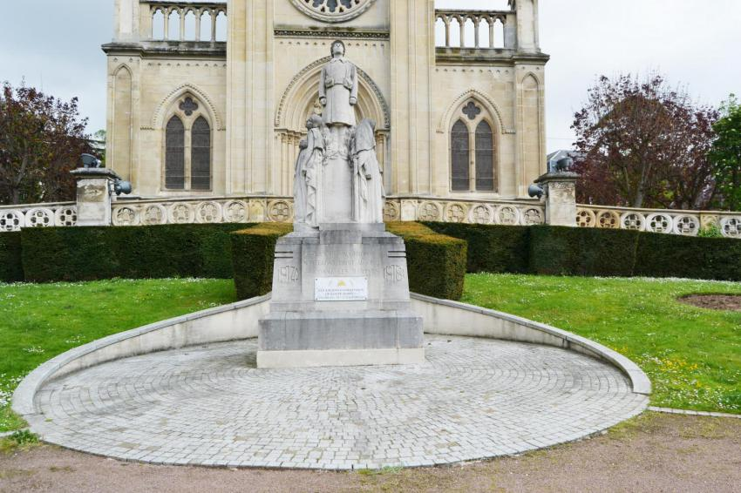

https://monumentsmorts.univ-lille.fr/monument/15405/sainte-adresse-presdeleglise/

Doc 4. Monument aux morts de Sanvic

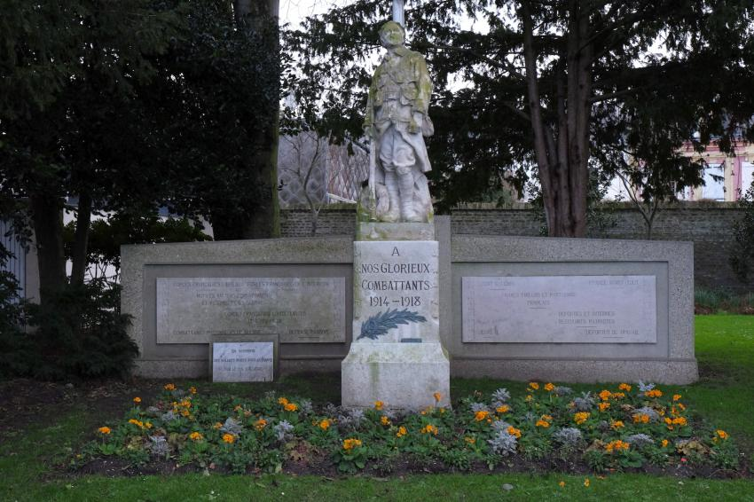

Source : https://monumentsmorts.univ-lille.fr/monument/35020/le-havre-place/

Les « Années folles » en France

Doc 1. Deux femmes en terrasse à Paris dans les années 1920

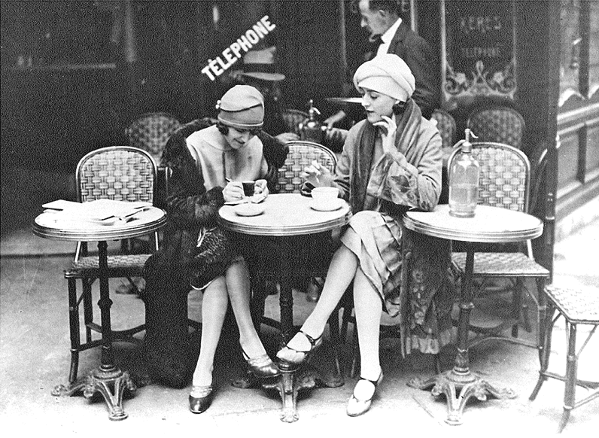

Doc 2. Suzanne Lenglen à Wimbledon, 29 juin 1925

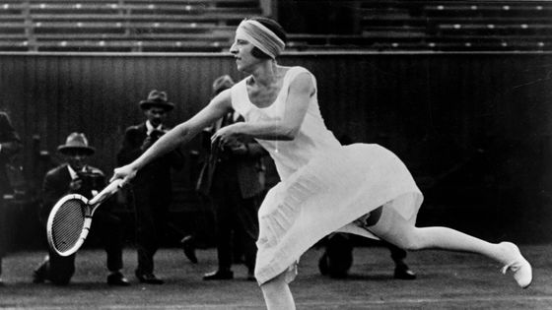

Doc 3. Joséphine Baker fêtant le succès de la revue « Un vent de folie » au Folies Bergères, 1927

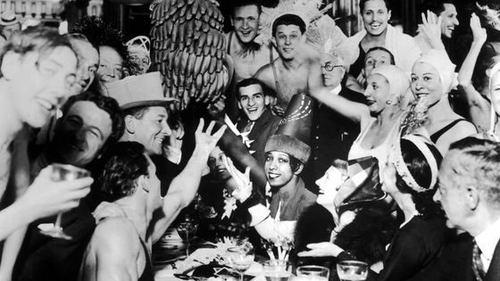

Doc 4. La garçonne
« Un feu brûlait, inextinguible, dans les os de la quinquagénaire, si prodigieusement conservée, par la gymnastique et l’hydrothérapie, qu’elle n’accusait pas, à la ville comme à la scène, plus de trente-cinq ans, sous le secret des fards… Plume et poil, tout était bon à son ardeur célèbre. Elle n’en avait pas moins gardé quinze ans un danseur-chanteur, élevé par elle à la grande vedette, et venait de le quitter, il y avait six mois, pour Monique. Amours en titre, qui n’empêchaient ni les béguins de sexe différent, ni les affaires…
Insoucieuse de l’affichage, Monique se laissait aller aux bras dominateurs… Le bien, le mal ? Mots vides de sens ! Ils tintaient à ses oreilles comme des grelots fêlés. Elle était là parce que son métier et le hasard l’y avaient conduite, et que son insensibilité s’en accommodait. Avec l’apparence de la guérison, elle demeurait comme une malade, anesthésiée encore sous le chloroforme de la table d’opération. C’est ainsi qu’elle savourait, les yeux mi-clos, l’ivresse de tournoyer silencieusement.
Les premières caresses de Niquette, en réveillant en elle une sensualité froissée à l’instant de naître, avaient laissé scellée, au fond de son cœur, la sentimentalité d’autrefois. Bien morte, croyait-elle. Elle aimait, pour cette analogie, les vers du pauvre et profond Seurat, un des jeunes poètes fauchés par la guerre. Ame tendre qu’elle chérissait…
Cœur de plomb où l’amour pourrit avec l’orgueil
Sous les raides linceuls de bois jaune et d’ébène…
Mais elle était, en même temps, riche de trop de sève pour que ce qui ne bourgeonnait plus d’une sorte, ne jaillît pas d’une autre. Ainsi le plaisir l’avait amenée, peu à peu, à une demi-révélation de la volupté. Minutes brèves, et au fond décevantes. Pourtant ces baisers, où la tendresse apitoyée se mêlait au trouble attrait d’une découverte, ne lui répugnaient pas. Sous le visage de la consolation, celui de la jouissance était confusément apparu. Monique gardait à Niquette la reconnaissance de ne lui avoir apporté l’une qu’après l’autre, en ne lui découvrant que petit à petit, sous la délicatesse de l’amie, la fougue de l’amoureuse…
Elle tournait, le regard perdu. Elle était si étroitement enlacée que serrant une jambe de Niquette entre les siennes, elle sentait onduler en elle le mouvement de la danse. Un Argentin qui les croisait, narquois, eut un clappement : “Eh bien !”… Niquette éclata de rire :
— On se passe bien d’eux !
Monique approuva, d’un abaissement de cils. Cependant, tout en éprouvant toujours, aux heures de leur abandon, le même agrément, elle commençait à ouvrir sur le monde des sens une pensée moins restreinte. Les hommes !… Après en avoir eu d’abord, et farouchement, le dégoût, puis le dédain, elle commençait à les prendre, de nouveau, en considération. Mais elle les voyait exactement sous le même angle qu’un garçon les filles : sans aucun vague à l’âme. Curiosité qu’elle ne s’avouait pas encore, dans cette inertie d’âme où elle flottait comme une épave — mais qu’elle n’écartait pas, lorsque d’aventure elle levait les yeux sur quelqu’un qui n’était pas, a priori, déplaisant. »

Victor Margueritte, La Garçonne, Paris, Flammarion, 1922, p. 132-133.

Doc 5. Famille devant le monument aux morts d’Hesdigneul

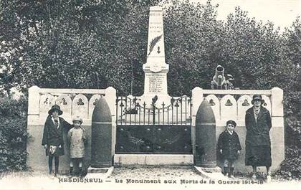

Doc 6. Pyramide des âges de la France en 1936

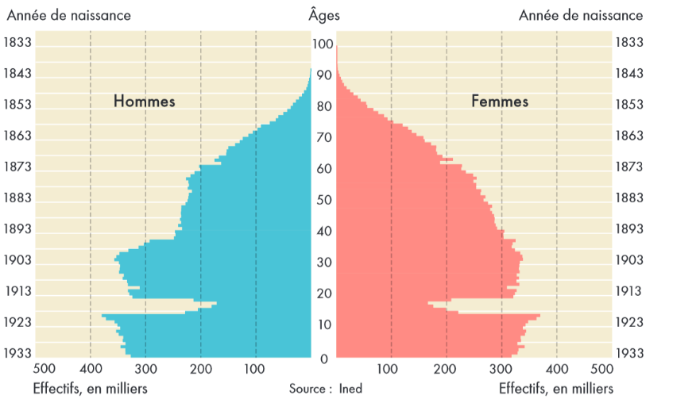

Doc 6. Résultats des élections législatives de novembre 1919

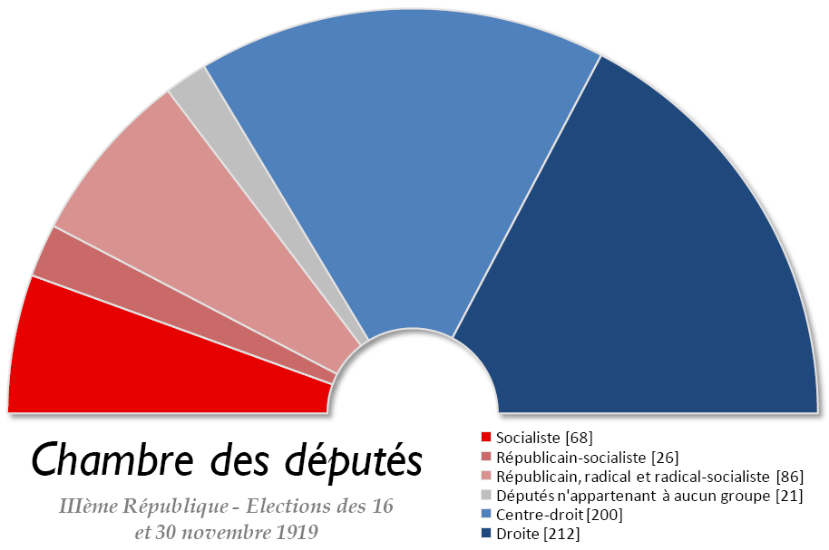

Doc 7. Résultats des élections législatives de mai 1924

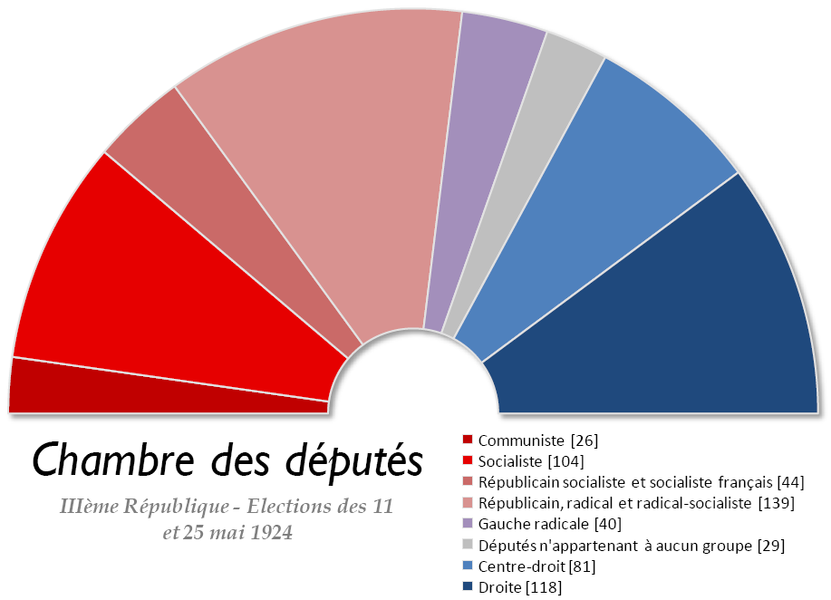

Doc 8. Taux de croissance des principales économies dans l’entre-deux-guerres (en %)

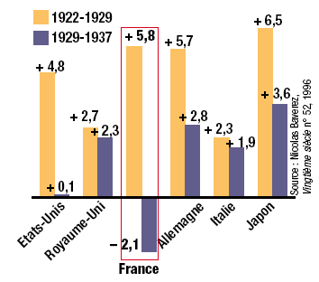

Les années 1930, une crise de régime ?

Doc 1. Chronologie des événements de mai-juin 1936
26 avril : premier tour des élections législatives. Le Front populaire arrive en tête.
1er mai : des dizaines de milliers de grévistes manifestent dans toute la France à l’occasion de la fête des travailleurs.
4 mai : second tour des élections législatives. Victoire du Front populaire.
11 mai : une première grève éclate à l’usine Bréguet (Le Havre) pour protester contre le licenciement d’ouvriers ayant défilé lors du 1er mai.
24 mai : 600 000 manifestants à Paris pour rendre hommage aux morts de la Commune.
25 mai-1er juin : première vague de grèves dans les usines de la banlieue parisienne.
2 juin : début d’une seconde vague de grèves à Paris et en province.
4 juin : démission du président du Conseil Albert Sarrault (radical). Léon Blum forme un nouveau gouvernement.
6 juin : Léon Blum détaille le programme de réforme du Front populaire devant la Chambre.
7 juin : signature des accords Matignon.
10 juin : apogée du mouvement de grèves. 1,5 million de grévistes dans tout le pays.
11-12 juin : vote des lois sur les conventions collectives, les congés payés et la semaine de 40h.
15 juin : reprise du travail dans la métallurgie parisienne. Le mouvement commence à décliner.
Fin juin-début juillet : dernière vague de grèves en province.

Doc 2. Statistiques du ministère du Travail sur les grèves de 1936

 | Grèves | dont grèves avec occupation
Avril | 32
Mai | 65
Juin | 12 142 | 8 941
Juillet | 1 751 | 639
Août | 542 | 199

Doc 3. Les grèves du 2 juin d’après Le Populaire
Deux événements dominent la journée d’hier.
D’une part, le mouvement de grève s’est étendu à un certain nombre de petites usines de la métallurgie et il a gagné d’autres corporations, plus particulièrement les produits chimiques et l’alimentation.
D’autre part, les pourparlers se sont poursuivis entre délégués patronaux et ouvriers en vue d’élaborer un contrat collectif de travail dans la métallurgie.
L’extension du mouvement est parfaitement normale en soi. Cela fait de trop nombreux mois que la classe ouvrière est abattue sous le joug de sa misère. Elle se réveille. Les grèves actuelles ne sont que la conséquence logique de la politique de déflation.
Notons, une fois de plus, le calme parfait, l’ordre admirable, la discipline absolue des grévistes. Et ce ne sont pas les « plaintes adressées » par quelques patrons sur de prétendues « séquestrations » qui empêcheront calme, ordre et discipline de se poursuivre.
Épinglons aussi quelques victoires déjà acquises : Gnôme-et-Rhône, R.B.V., Lapipe et Wismann, Georges Lang, etc.
Dans ces établissements comme dans ceux – Citroën, Renault, notamment – où l’accord était intervenu avant les fêtes de la Pentecôte, le travail a repris normalement. Et il a fallu toute la duplicité d’éléments troubles – Croix de feu et doriotistes mêlés – pour tenter de faire croire que, chez Renault, la grève pourrait se poursuivre.
Bref, répétons-le : calme, discipline.
Et aussi : volonté, endurance. Qu’il s’agisse des nouveaux établissements touchés ou de ceux qui luttent depuis longtemps déjà, on note partout la même foi, le même désir, la même espérance.

Le Populaire, 3 juin 1936.

Doc 4. Les grèves du 2 juin d’après L’Écho de Paris
Vers la grève générale ?
Le mouvement de grèves a pris, hier, une ampleur imprévue et considérable. Plus de cent nouveaux établissements de la région parisienne ont été « occupés » par les ouvriers avec le processus habituel. Et de nombreux indices permettent de supposer que les meneurs tendent à déclencher la grève générale.
Inutile d’insister sur la gravité de l’éventualité. Grève générale signifierait trouble profond dans l’économie du pays, aggravation de la crise, souffrances nouvelles pour les ouvriers, ruines pour le patronat, accentuation du malaise politique, contagion certaine aux colonies et particulièrement en Afrique du Nord ; enfin, arrêt de la production nécessaire à la défense nationale et tentation pour l’Allemagne de profiter de notre affaiblissement pour se jeter sur nous.
On se perd toujours en conjectures sur les origines et sur les dessous de ces menées insurrectionnelles. […]
De toutes les hypothèses que j’entends formuler, une seule me paraît vraisemblable : les chefs communistes auraient été manœuvrés et entraînés par certains de leurs agents inférieurs, « agents doubles », au service de l’Allemagne. Ils auraient donc été surpris par le déclenchement des grèves et n’ayant pu les arrêter, ils en seraient réduits à suivre le mouvement, à l’encadrer dans l’espoir d’en reprendre peu à peu le contrôle et la direction.

L’Écho de Paris, 3 juin 1936.

Doc 5. Les grèves vues par le président de la Chambre de Commerce de Lille
Il paraît s’agir d’une opération scientifiquement préparée et exécutée en vue de paralyser l’activité économique. Partout un cahier d’exigences communes est déposé sans consultation préalable des intéressés, qui ignorent ce qui est réclamé en leur nom. Des lignes sont laissées en blanc pour les revendications particulières… C’est, à n’en pas douter, une tentative révolutionnaire qui est entreprise.

Pierre Thiriez, 5 juin 1936, cité par Georges Lefranc, Juin 1936. « L’explosion sociale du Front populaire », Paris, Julliard, 1936, p. 228.

Doc 6. Les grèves vues par Ambroise Croizat, syndicaliste CGT
Le mouvement de grève de la métallurgie de la région parisienne peut très rapidement se calmer si, du côté patronal, on est disposé à faire droit aux légitimes et raisonnables revendications ouvrières. Présentement, près de 100 000 métallurgistes ont abandonné leur travail restant dans les usines jour et nuit pour veiller à ce qu’aucun sabotage ne se produise. Ils agissent dans un ordre parfait et ne veulent aucune perturbation. Ils réclament de leurs employeurs un certain nombre de mesures améliorant leurs salaires et leurs conditions de travail.

Discours d’Ambroise Croizat, 28 mai 1936, cité par Georges Lefranc, Juin 1936. « L’explosion sociale du Front populaire », Paris, Julliard, 1936, p. 114.

Doc 7. Appel radiodiffusé de Léon Blum
Le gouvernement de Front Populaire est constitué. […] L’action du gouvernement, pour être efficace, doit s’exercer dans la sécurité publique. Elle serait paralysée par toute atteinte à l’ordre, par toute interruption dans les services vitaux de la nation. Toute panique, toute confusion serviraient les desseins obscurs des adversaires du Front Populaire, dont certains guettent déjà leur revanche. Le gouvernement demande donc aux travailleurs de s’en remettre à la loi pour celles de leurs revendications qui doivent être réglées par la loi, de poursuivre les autres dans le calme, la dignité et la discipline. Il demande au patronat d’examiner ces revendications dans un large esprit d’équité. Il déplorerait qu’une tactique patronale d’intransigeance parût coïncider avec son arrivée au pouvoir. Il demande enfin au pays tout entier de conserver son sang-froid, de se défendre contre les exagérations crédules et les rumeurs perfides, d’envisager avec pleine maîtrise de lui-même une situation déjà dramatisée par les observateurs malveillants de la France, mais que les efforts d’une volonté commune doivent suffire à résoudre. La victoire des 26 avril et 3 mai reçoit aujourd’hui sa pleine consécration. Un grand avenir s’ouvre devant la démocratie française. Je l’adjure, comme chef du gouvernement, de s’y engager avec cette force tranquille qui est la garantie de victoires nouvelles.

Discours prononcé le 5 juin 1936.

Doc 8. Une de L’Humanité, 8 juin 1936

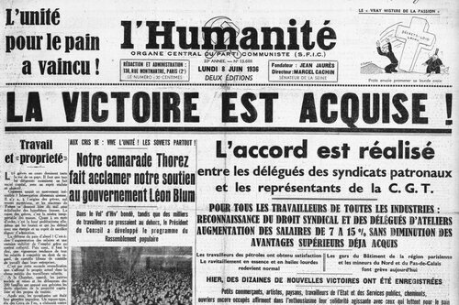

Doc 9. Discours de Maurice Thorez
Si le but maintenant est d’obtenir satisfaction pour les revendications de caractère économique tout en élevant progressivement le mouvement des masses dans sa conscience et son organisation, alors il faut savoir terminer une grève dès que satisfaction a été obtenue. Il faut même savoir consentir au compromis si toutes les revendications n’ont pas encore été acceptées, mais si l’on a obtenu la victoire sur les plus essentielles et les plus importantes. Il faut savoir organiser, préparer l’avenir. […] Nous ne devons pas risquer que se disloque la cohésion des masses, la cohésion du Front populaire. Nous ne devons pas permettre que l’on puisse isoler la classe ouvrière. Nous ne jouons pas, nous, avec la classe ouvrière. Nous ne sommes pas une poignée d’irresponsables. Nous sommes un grand Parti, le premier Parti de France, le Parti vers lequel convergent tous les espoirs du peuple de notre pays, et nous sommes comptables du présent et de l’avenir de notre pays. […] Il ne faut pas, non plus, que nous laissions s’accréditer l’idée que le Front populaire, c’est le désordre, c’est la désorganisation. On ne peut pas dire, non plus, que maintenant les questions revendicatives passent au second plan et qu’il s’agit de prendre possession des usines et de placer la production sous le contrôle direct des ouvriers.

Discours prononcé au gymnase Jean Jaurès (Paris), 11 juin 1936.

Doc 10. Témoignage de Simone Weil
Dès qu’on a senti la pression s’affaiblir, immédiatement les souffrances, les humiliations, les rancœurs, les amertumes silencieusement amassées pendant des années ont constitué une force suffisante pour desserrer l’étreinte. C’est toute l’histoire de la grève. Il n’y a rien d’autre.
Des bourgeois intelligents ont cru que la grève avait été provoquée par les communistes pour gêner le nouveau gouvernement. J’ai entendu moi-même un ouvrier intelligent dire qu’au début la grève avait sans doute été provoquée par les patrons pour gêner ce même gouvernement. Cette rencontre est drôle. Mais aucune provocation n’était nécessaire. On pliait sous le joug. Dès que le joug s’est desserré, on a relevé la tête. Un point c’est tout. […]
Chaque ouvrier, en voyant arriver au pouvoir le parti socialiste, a eu le sentiment que, devant le patron, il n’était plus le plus faible. La réaction a été immédiate. […] Mais le facteur essentiel est ailleurs. Le public et les patrons, et Léon Blum lui-même, et tous ceux qui sont étrangers à cette vie d’esclave sont incapables de comprendre ce qui a été décisif dans cette affaire. C’est que dans ce mouvement il s’agit de bien autre chose que de telle ou telle revendication particulière, si importante soit-elle. Si le gouvernement avait pu obtenir pleine et entière satisfaction par de simples pourparlers, on aurait été bien moins content. Il s’agit, après avoir toujours plié, tout subi, tout encaissé en silence pendant des mois et des années, d’oser enfin se redresser. Se tenir debout. Prendre la parole à son tour. Se sentir des hommes, pendant quelques jours. Indépendamment des revendications, cette grève est en elle-même une joie. Une joie pure. Une joie sans mélange.
Oui, une joie. J’ai été voir les copains dans une usine où j’ai travaillé il y a quelques mois. J’ai passé quelques heures avec eux. Joie de pénétrer dans l’usine avec l’autorisation souriante d’un ouvrier qui garde la porte. Joie de trouver tant de sourires, tant de paroles d’accueil fraternel. Comme on se sent entre camarades dans ces ateliers où, quand j’y travaillais, chacun se sentait tellement seul sur sa machine ! Joie de parcourir librement ces ateliers où on était rivé sur sa machine, de former des groupes, de causer, de casser la croûte. Joie d’entendre, au lieu du fracas impitoyable des machines, symbole si frappant de la dure nécessité sous laquelle on pliait, de la musique, des chants et des rires. On se promène parmi ces machines auxquelles on a donné pendant tant et tant d’heures le meilleur de sa substance vitale, et elles se taisent, elles ne coupent plus les doigts, elles ne font plus mal. Joie de passer devant les chefs la tête haute. On cesse enfin d’avoir besoin de lutter à tout instant, pour conserver sa dignité à ses propres yeux, contre une tendance presque invincible à se soumettre corps et âme. Joie de voir les chefs se faire familiers par force, serrer des mains, renoncer complètement à donner des ordres. Joie de les voir attendre docilement leur tour pour avoir le bon de sortie que le comité de grève consent à leur accorder. Joie de dire ce qu’on a sur le cœur à tout le monde, chefs et camarades, sur ces lieux où deux ouvriers pouvaient travailler des mois côte à côte sans qu’aucun des deux sache ce que pensait le voisin. Joie de vivre, parmi ces machines muettes, au rythme de la vie humaine – le rythme qui correspond à la respiration, aux battements de cœur, aux mouvements naturels de l’organisme humain – et non à la cadence imposée par le chronométreur.
Bien sûr, cette vie si dure recommencera dans quelques jours. Mais on n’y pense pas, on est comme les soldats en permission pendant la guerre. Et puis, quoi qu’il puisse arriver par la suite, on aura toujours eu ça. Enfin, pour la première fois, et pour toujours, il flottera autour de ces lourdes machines d’autres souvenirs que le silence, la contrainte, la soumission. Des souvenirs qui mettront un peu de fierté au cœur, qui laisseront un peu de chaleur humaine sur tout ce métal.

Simone Weil (paru sous le pseudonyme Suzanne Galois), « La vie et la grève des ouvrières métallos », La Révolution prolétarienne, 10 juin 1936

Doc 11. Scènes de liesse dans une usine

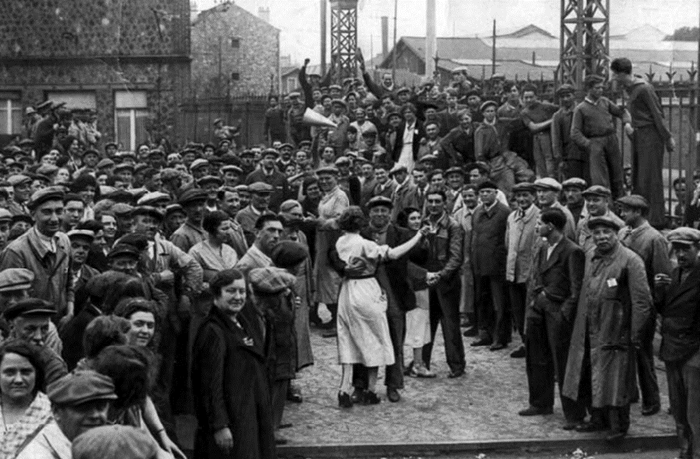

Photographie parue dans La Vie ouvrière, document photothèque de l’Institut d’Histoire sociale de la CGT.

L’Empire : la « Plus grande France »

Doc 1. Carte préparée pour l’exposition coloniale de 1931

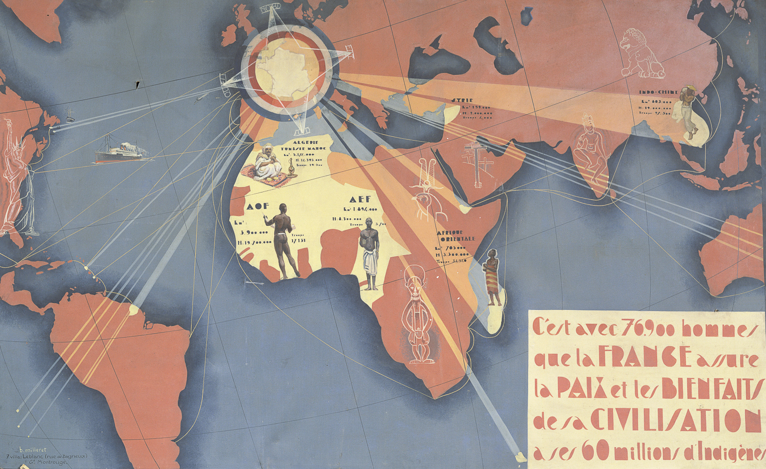

Les chiffres indiqués sur la carte indiquent la superficie, la population et le nombre de soldats
Affiche de B. Milleret, conservée au musée du Quai Branly

Doc 2. Le poids croissant de l’Empire dans l’économie française

Part des importants de la France venant de l’empire (en %) | 1890 | 1929 | 1938
Caoutchouc |  | 9,3 | 25,1
Graines oléagineuses et arachides | 17,8 | 25 | 54,4
Cacao | 3,8 | 56,1 | 88,4
Café | 0,4 | 3,7 | 42,7
Riz | 11,1 | 80,1 | 93,7
Vin | 16,8 | 83,8 | 96,8
Par des exportations de la France vers l’empire (en %)
Automobiles | - | 33,4 | 45,5
Machines et mécaniques | 8,1 | 30,7 | 41,2
Tissus de coton | 34,8 | 49,9 | 84,6
Ciment | - | 59,1 | 84,1
Huile d’arachide | - | 68,2 | 89,6
Sucre raffiné | 12,7 | 83,5 | 98,5

D’après Jacques Marseille, Empire colonial et capitalisme français, Paris, Seuil, 1984.

Doc 3. Visite du gouverneur dans une plantation de café au Cameroun dans les années 1930

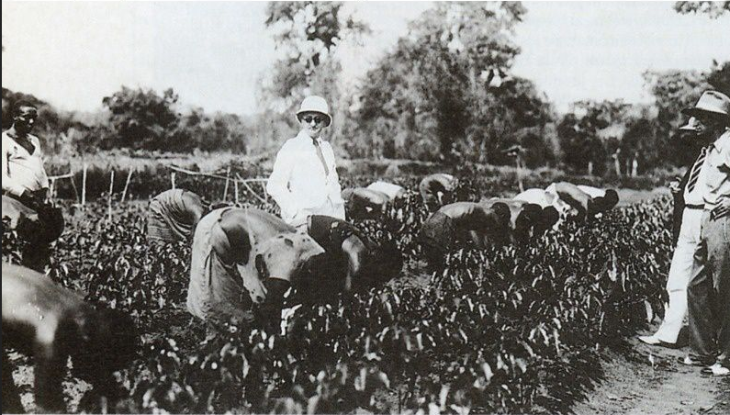

Doc 4. Les inégalités de la société algérienne au milieu des années 1930

 | Algériens musulmans | Européens
Population en 1931 | 5 588 314 | 881 584
Propriété agricole en 1934
Pourcentage des terres | 75 | 25
Taille moyenne des exploitations (en ha) | 17 | 109
Salaire quotidien au 1er juillet 1934 à Sétif
Tailleur de vigne | 12 à 14 francs | 24 francs
Jardinier | 8 à 12 francs | 16 à 18 francs
Scolarisation de la population (année scolaire 1919-1920)
Enseignement primaire | 41 144 | 115 308
Enseignement secondaire | 500 | 18 965
Enseignement supérieur | 17 | 1534

Doc 5. Le ministre des Colonies (Paul Reynaud) lors de l’exposition coloniale de 1931
« Le Français a une vocation coloniale. Cette vérité était obscurcie. Les échecs passagers du XVIIIe siècle avaient fait oublier deux siècles d’entreprise et de réussite. En vain, depuis cent ans, nous avions retrouvé la tradition, remporté des succès magnifiques et ininterrompus : Algérie, Indochine, Madagascar, Afrique occidentale, Congo, Maroc. Malgré tout, le préjugé subsistait : le Français, répétait-on, n’est pas colonial. Il a fallu l’exposition actuelle et son triomphe inouï pour dissiper les nuées. Aujourd’hui, la conscience coloniale est en pleine ascension. Des millions et des millions de Français ont visité les splendeurs de Vincennes. Nos colonies ne sont plus pour eux des noms mal connus, dont on a surchargé leur mémoire d’écoliers. Ils en savent la grandeur, la beauté, les ressources : ils les ont vues vivre sous leurs yeux. Chacun d’eux se sent citoyen de la grande France, celle des cinq parties du monde.
Cette révélation vient à son heure. Alors que la lutte économique est plus sévère que jamais, les colonies enseignent aux Français le courage et la confiance. Elles n’accueillent point les faibles, il faut avoir l’âme bien trempée pour y prospérer et seulement pour y vivre. L’élite qu’elles exigent et qu’elles forment aura le corps robuste et le cœur sans défaillance : ceux à qui manqueraient ces qualités s’élimineront d’eux-mêmes : la rudesse de la tâche à accomplir fera les solides ouvriers.
Si le nombre est retreint de ceux qui doivent travailler de leurs mains à l’œuvre coloniale, tous en France en profiteront. Déjà la France extérieure est le plus gros client de la France d’Europe et le premier de ses fournisseurs ; le quart de la production totale de nos tissus de coton est absorbé par nos colonies. Que de chômeurs si ce débouché se fermait brusquement !
Et ce n’est qu’un début : maintenant que nous avons pris une conscience impériale, nous avons le droit d’espérer d’immenses résultats de la politique que cette conscience va nous imposer. Mise au service de la France d’Outre-Mer, l’étonnante ressource financière de la France d’Europe lui apportera une merveilleuse fécondité. Les emprunts que le Parlement a votés en faveur des colonies vont permettre à l’État d’y répandre les disciplines de la production moderne, en subordonnant à leur adoption son aide financière. »

Le Livre d’or de l’Exposition coloniale, Paris, Fédération française des anciens coloniaux, 1931, p.9.

Doc 6. Affiche de l’exposition coloniale de 1931

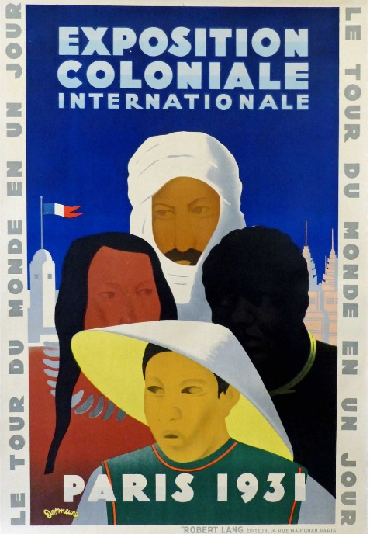

Doc 7. Photographie et plan de l’exposition coloniale

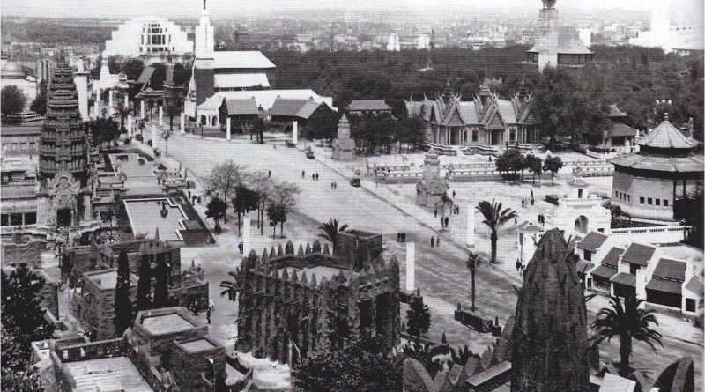
D
E
C
B
A

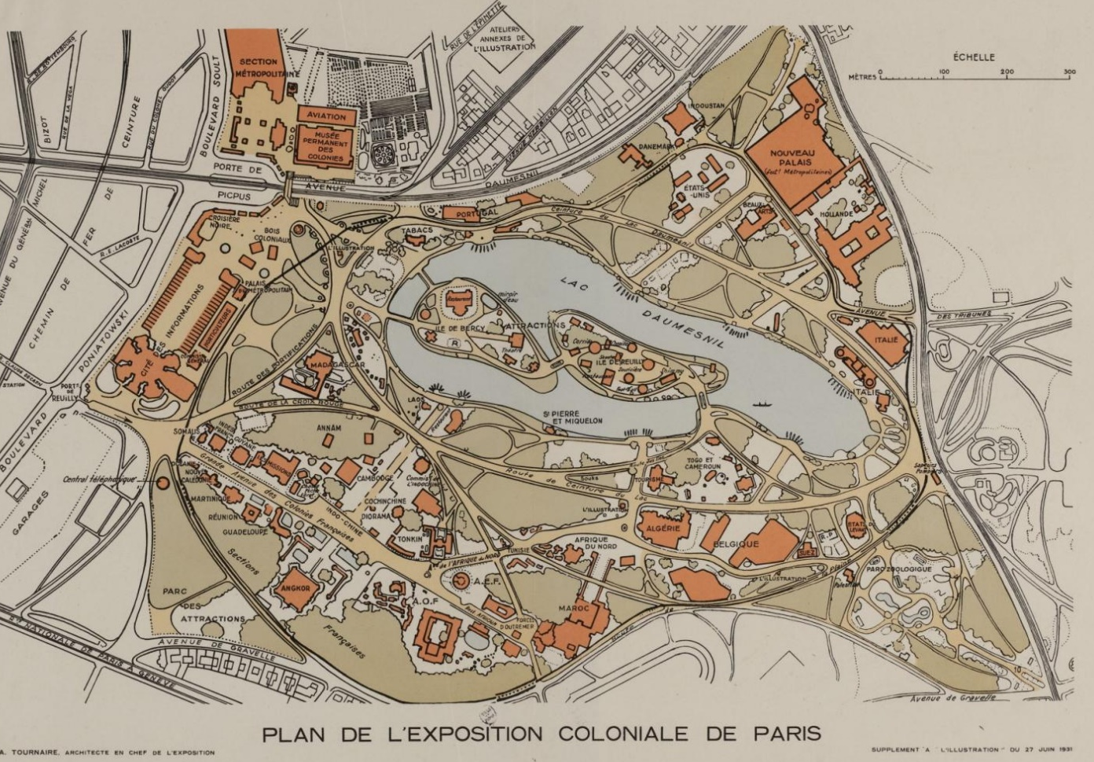

Plan de l’exposition coloniale de Paris paru dans L’Illustration, 27 juin 1931.
Conservé au musée Carnavalet, Histoire de Paris.

Doc 8. Fréquentation de l’exposition coloniale de 1931

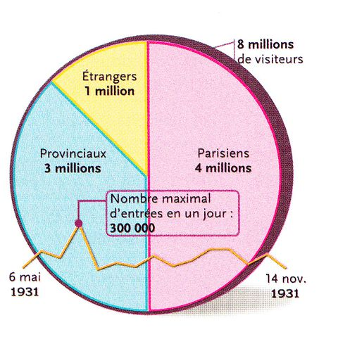

Doc 9. La « machine » de mort du chemin de fer Congo-Océan
« Au Moyen Logone, au Moyen-Chari, au Dar-el-Kouti, dans la Haute-Kato, au Bas-Bomou, dans les régions du Gribingi, d’Ouaka, d’Ouham, dans la Haute-Sangha, dans le Bas-Bangui, dans la N’Goko Sangha, de l’Oubangui au Pool, maris, frères, fils ne revenaient pas.
C’était la grande fonte des nègres !
Les huit mille hommes promis aux “Batignolles” ne furent bientôt plus que cinq mille, puis quatre mille, puis deux mille. Puis dix-sept cents ! Il fallut remplacer les morts, recruter derechef. À ce moment, que se passa-t-il ?
Ceci : dès qu’un blanc se mettait en route, un même cri se répandait : “La machine !” Tous les nègres savaient que le blanc venait chercher des hommes pour le chemin de fer ; ils fuyaient. “Vous-mêmes, disaient-ils à nos missionnaires, vous nous avez appris qu’il ne fallait pas nous suicider. Or, aller à la machine c’est courir à la mort.” Ils gagnaient les bois, les bords du Tchad, le Congo belge, l’Angola. […]
Nous nous mettions à la poursuite des fugitifs. Nos tirailleurs les attrapaient au vol, au lasso, comme ils pouvaient ! Ils les canguaient ! ainsi que l’on dit ici. On en arriva aux représailles. Des villages entiers furent punis. Quelques-uns cependant échappèrent à ces rigueurs, des commandants blancs de ces régions ayant épousé la cause de ces noirs contre les blancs de Brazzaville ! Une autre fois, un chef noir se pendit plutôt que d’obéir à l’ordre de recruter pour la machine. Enfin pour masquer le dépeuplement, on parla de rectifier la frontière de l’Oubangui-Chari ! […]
Je revoyais tout. Les blancs épuisés, dont la seule affaire était de finir leur contrat […]. La forêt tropicale les avait minés. Ils ne souriaient que lorsque l’on parlait de l’achèvement de la ligne. […] Je revoyais le désarroi des chantiers, la petite barre à mine attaquant des rochers géants, les Saras ne pouvant plus soulever la pelletée de terre ; les contremaîtres noirs impitoyables, et le chef du chantier, sa soupe avalée, tombant d’un bloc sur la toile tendue qui lui servait de lit. J’entendais les cris sauvages des furieux capitas, les “Riaa-ria ! Pousse ! Pousse !”, les “Allez ! Saras ! Allez ! Allez !” et je revoyais les Saras, les Zindès et les Bayas n’ayant plus la force de pousser s’en aller mourir dans la forêt. […]
Je pensais qu’entre octobre 1926 et décembre 1927, trente mille noirs avaient traversé Brazzaville “pour la machine”, et que l’on n’en rencontrait que mille sept cents entre le fleuve et l’Océan ! »

Albert Londres, Terre d’ébène, Paris, Albin Michel, 1929, p. 232-258.

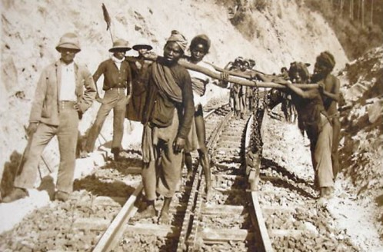

Photographie prise sur le chantier Congo-Océan (s.d.)

Doc 10. Tract des Surréalistes diffusé à l’occasion de l’exposition coloniale (30 avril 1931)
« Ne visitez pas l’Exposition Coloniale par le Collectif de douze surréalistes.
La présence sur l’estrade inaugurale de l’Exposition Coloniale du Président de la République, de l’Empereur d’Annam, du Cardinal Archevêque de Paris et de plusieurs gouverneurs et soudards, en face du pavillon des missionnaires, de ceux de Citroën et Renault, exprime clairement la complicité de la bourgeoisie tout entière dans la naissance du concept nouveau et particulièrement intolérable : la “Grande France”. C’est pour implanter ce concept-escroquerie que l’on a bâti les pavillons de l’Exposition de Vincennes. Il s’agit de donner aux citoyens de la métropole la conscience de propriétaires qu’il leur faudra pour entendre sans broncher l’écho des fusillades lointaines. […] Rien n’est d’ailleurs épargné pour la publicité : un souverain indigène en personne viendra battre la grosse caisse à la porte de ces palais en carton-pâte.
La foire est internationale, et voilà comment le fait colonial, fait européen comme disait le discours d’ouverture, devient fait acquis. N’en déplaise au scandaleux Parti Socialiste et à la jésuitique Ligue des Droits de l’Homme, il serait un peu fort que nous distinguions entre la bonne et la mauvaise façon de coloniser. […]. Tous ceux qui se refusent à être jamais les défenseurs des patries bourgeoises sauront opposer à leur goût des fêtes et de l’exploitation l’attitude de Lénine qui, le premier au début de ce siècle, a reconnu dans les peuples coloniaux, les alliés du prolétariat mondial.
Aux discours et aux exécutions capitales, répondez en exigeant l’évacuation immédiate des colonies et la mise en accusation des généraux et fonctionnaires responsables des massacres d’Annam, du Liban, du Maroc et de l’Afrique centrale. »

Parmi les signataires : André Breton, Paul Eluard, Louis Aragon, René Char.
Document conservé aux archives du Parti Communiste Français

Doc 11. Programme prononcé par Messali Hadj dans son discours du 10 février 1927 à Bruxelles à un congrès anti-impérialiste.
« I. Les mesures immédiates
1. Abolition immédiate du Code de l’indigénat et de toutes les mesures d’exception.
2. Amnistie pour tous ceux qui sont emprisonnés, en surveillance spéciale ou exilés pour infraction au Code de l’indigénat ou pour délit politique.
3. Liberté de voyage absolue pour la France et à l’étranger.
4. Liberté de presse, d’associations, de réunions, droits politiques et syndicaux.
5. Remplacement des délégations financières élues au suffrage restreint par un Parlement national algérien élu au suffrage universel.
6. Suppression des communes mixtes et des territoires militaires, remplacement de ces organismes par des assemblées municipales élues au suffrage universel.
7. Accession de tous les Algériens à toutes les fonctions publiques sans aucune distinction. À fonction égale, traitement égal pour tous.
8. Instruction obligatoire en langue arabe, accession à l’enseignement à tous les degrés ; création de nouvelles écoles arabes. Tous les actes officiels doivent être rédigés dans les deux langues.
9. En ce qui concerne le service militaire : respect intégral du verset de la sourate coranique qui dit : “Celui qui tue délibérément un musulman est voué à l’enfer durant l’éternité et mérite la colère et la damnation divine.”
10. Application des lois sociales et ouvrières. Droit au secours de chômage aux familles algériennes en Algérie et aux allocations familiales.
11. Élargissement du crédit agricole aux petits fellahs. Secours non-remboursables du gouvernement aux victimes de famines épisodiques.

II. Les revendications politiques
1. L’indépendance totale de l’Algérie.
2. Le retrait total des troupes d’occupation.
3. Constitution d’une armée nationale, d’un gouvernement national révolutionnaire, d’une Assemblée constituante élue au suffrage universel. Le suffrage universel à tous les degrés et l’éligibilité dans toutes les assemblées pour tous les habitants de l’Algérie. La langue arabe considérée comme langue officielle.
4. La remise en totalité à l’État algérien des banques, des mines, des chemins de fer, des ports et des services publics accaparés par les conquérants.
5. La confiscation des grandes propriétés accaparées par les féodaux alliés des conquérants, les colons et les sociétés financières ; la restitution aux paysans des terres confisquées. Le respect de la moyenne et petite propriété. Le retour à l’État algérien des terres et des forêts accaparées par l’État français.
6. L’instruction gratuite obligatoire à tous les degrés en langue arabe.
7. La reconnaissance par l’État algérien du droit syndical, du droit d’association et du droit de grève ; l’élaboration des lois sociales.
8. Aides immédiates aux fellahs pour la bonne affectation à agriculture de crédits sans intérêts pour l’achat de machines, de semences, d’engrais ; organisation de l’irrigation et amélioration des voies de communication. »

Les années noires

Dossier de Sifra Letchinko

Doc 1. Documents conservés aux Archives municipales du Havre

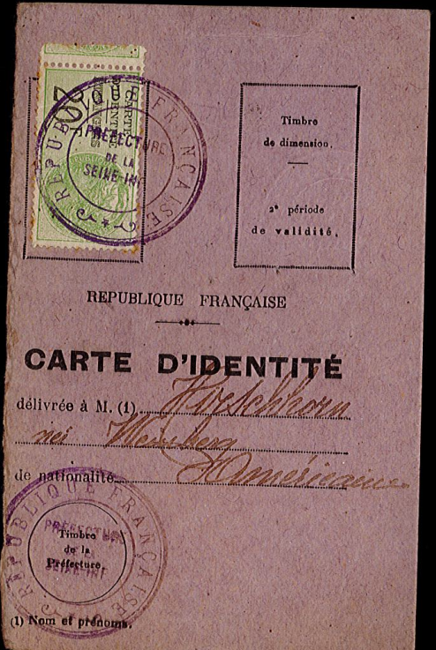

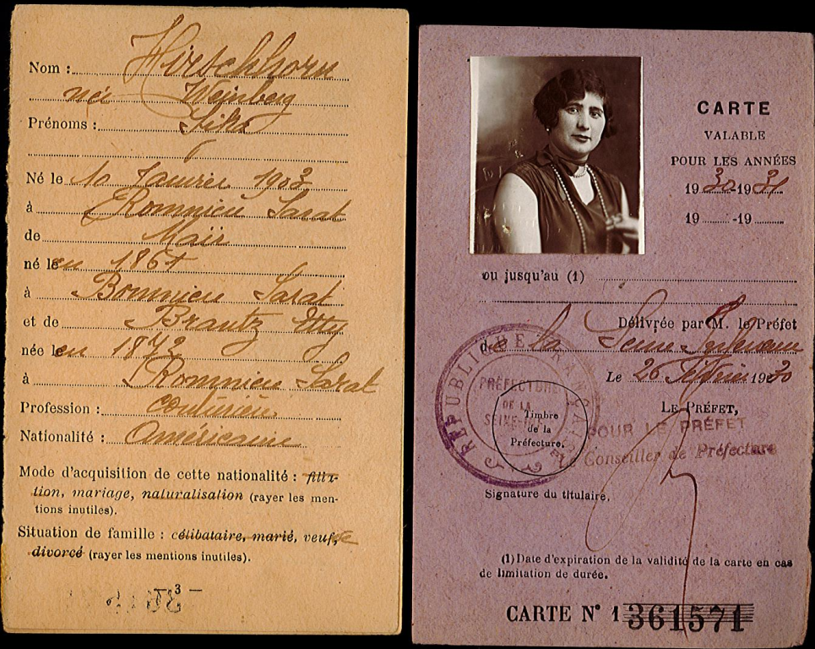
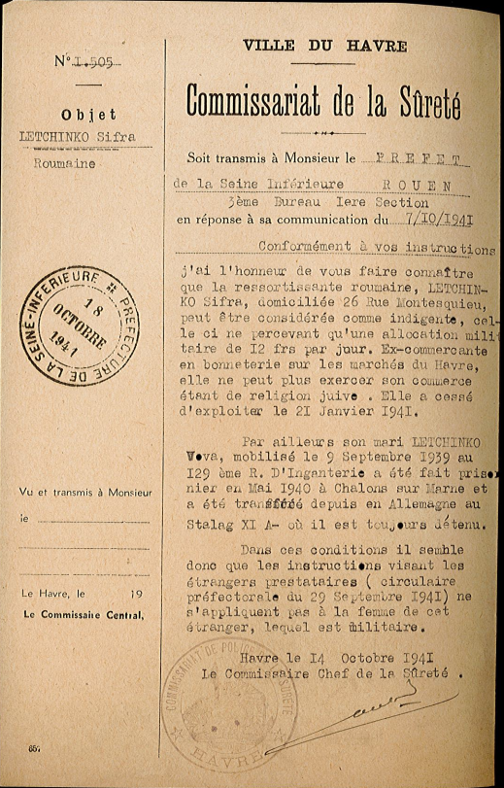

Source : Archives municipales du Havre.

Doc 2. Document conservé aux Archives nationales

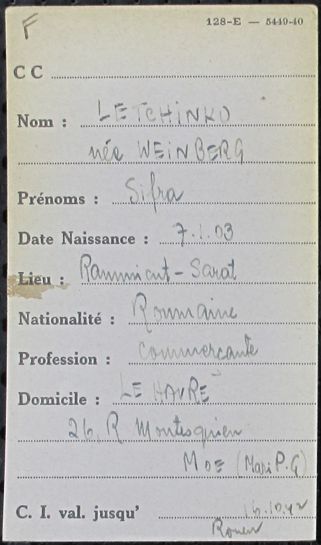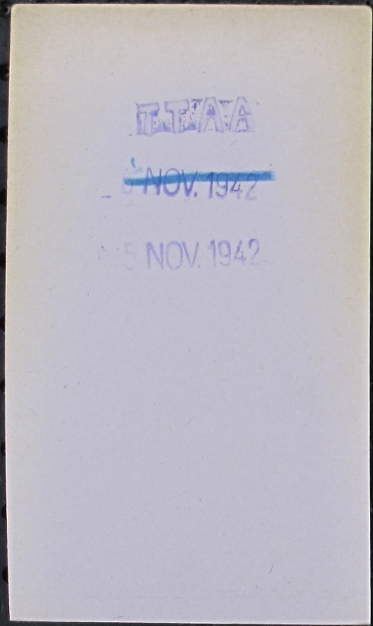

Source : Archives nationales (F⁹/5710).

Doc 3. Documents conservés au Service historique de la Défense

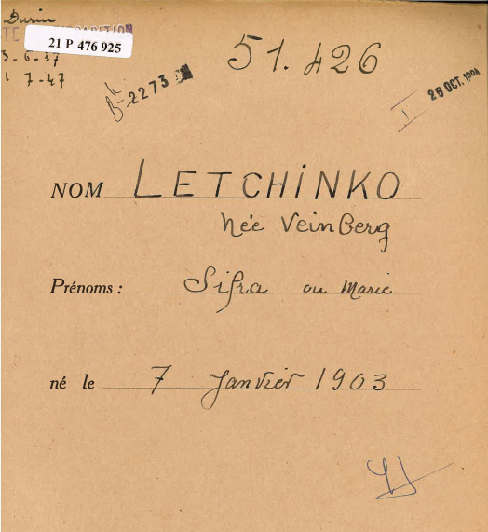

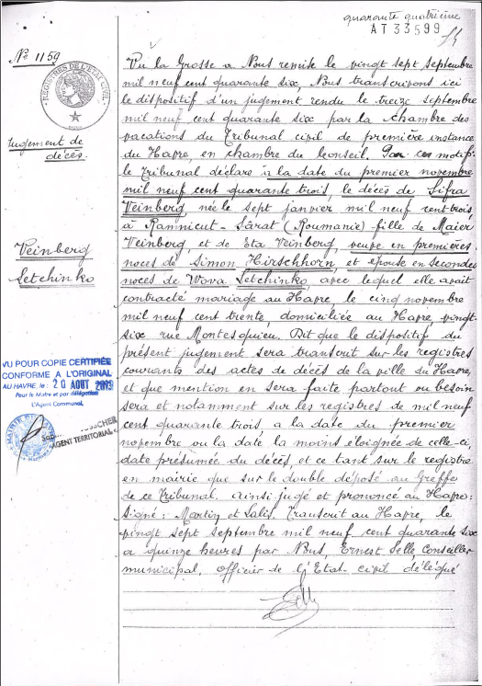
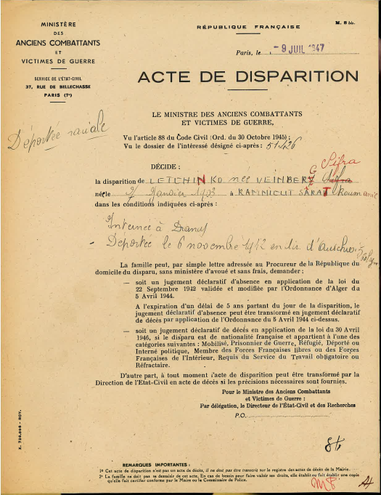

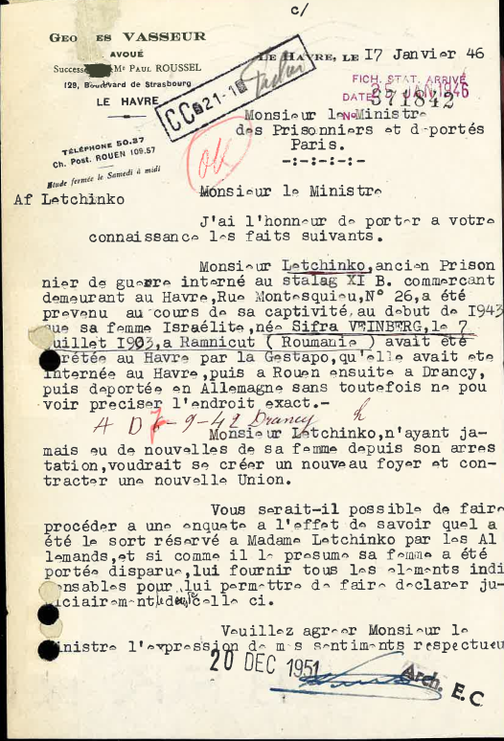
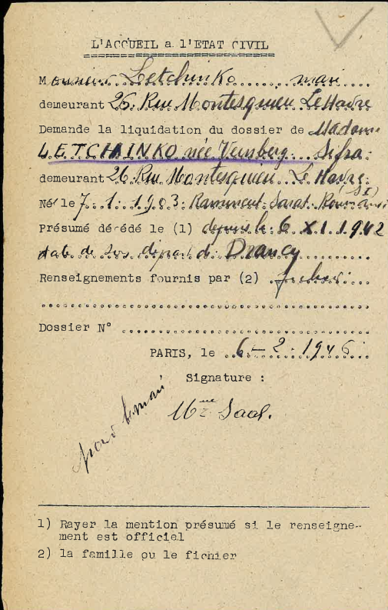

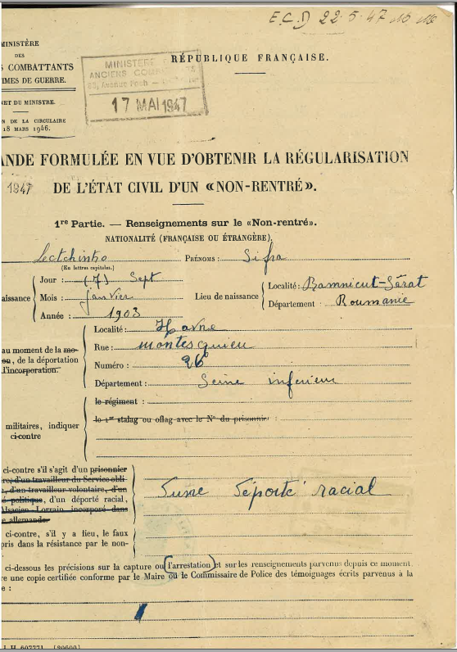

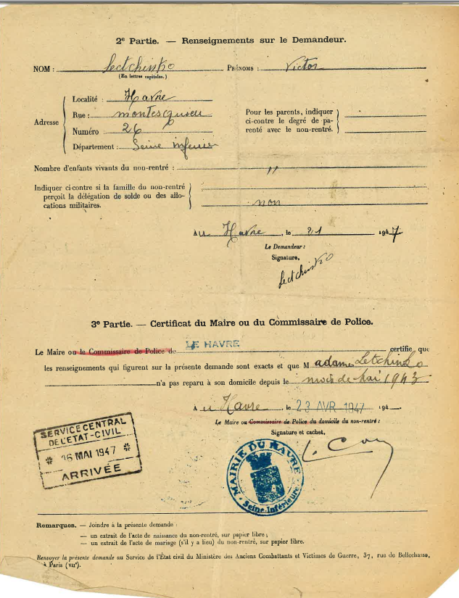

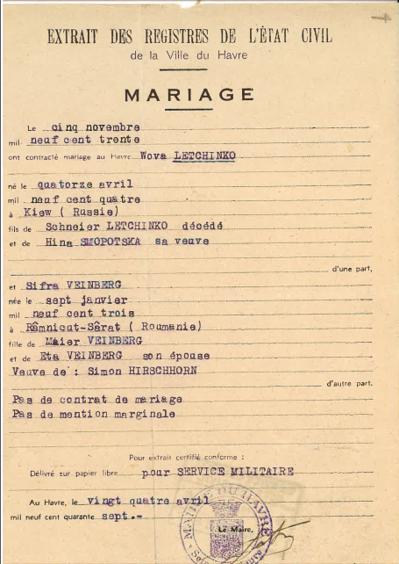

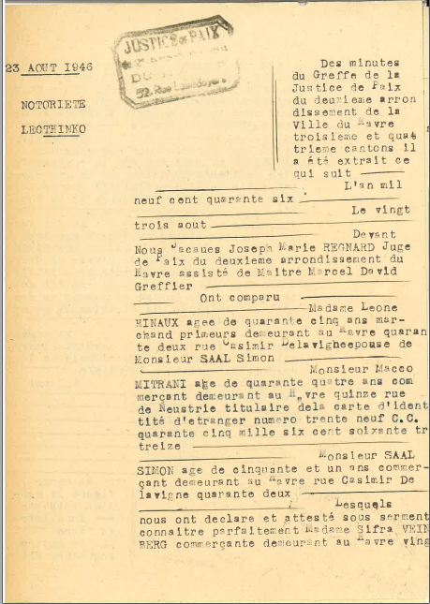

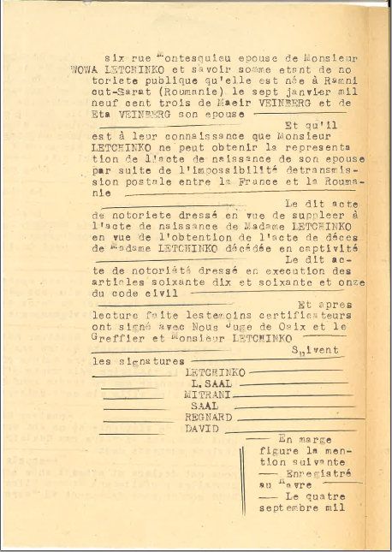
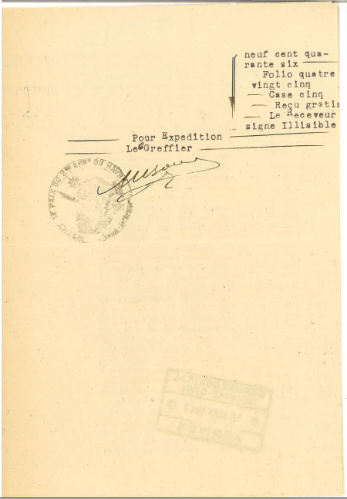

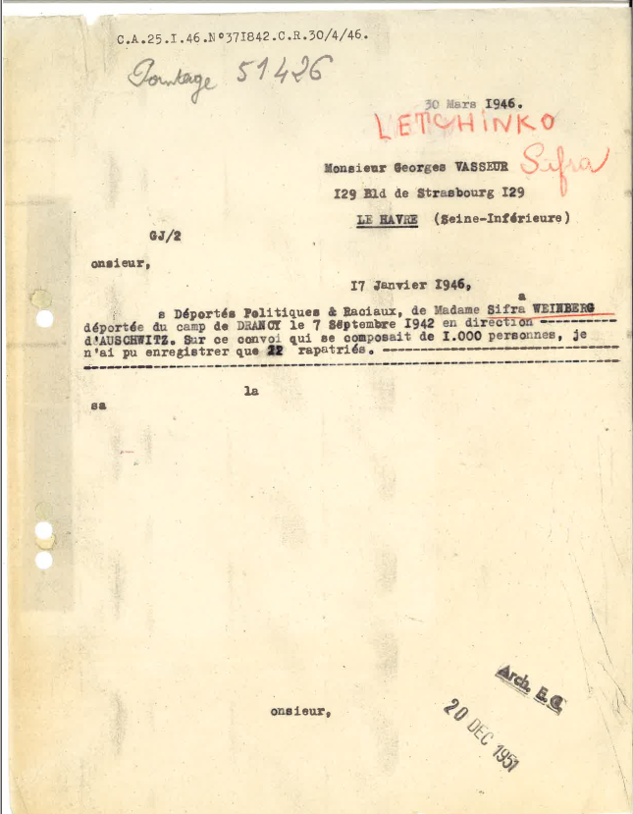

Source : Service historique de la Défense (21P 476 925).

D’une République à l’autre

Doc 1. Discours du général de Gaulle à Bayeux, 16 juin 1946
« Dans notre Normandie, glorieuse et mutilée, Bayeux et ses environs furent témoins d’un des plus grands événements de l’histoire. Nous attestons qu’ils en furent dignes. C’est ici que, quatre années après le désastre initial de la France et des Alliés, débuta la victoire finale des Alliés et de la France, c’est ici que l’effort de ceux qui n’avaient jamais cédé et autour desquels s’était, à partir du 18 juin 1940, rassemblé l’instinct national et réformée la puissance française, tira des événements sa décisive justification […].
Si cette grande œuvre fut réalisée en dehors du cadre antérieur de nos institutions, c’est parce que celles-ci n’avaient pas répondu aux nécessités nationales et qu’elles avaient d’elles-mêmes abdiqué dans la tourmente. Le salut devait venir d’ailleurs.
Il vint d’abord d’une élite, spontanément jaillie des profondeurs de la nation et qui, bien au-dessus de toute préoccupation de parti ou de classe, se dévoua au combat pour la libération, la grandeur et la rénovation de la France […].
Les épreuves inouïes que nous venons de traverser n’ont fait naturellement qu’aggraver cet état de choses. La situation actuelle du monde où, derrière des idéologies opposées, se confrontent des puissances entre lesquelles nous sommes placés, ne laisse pas d’introduire dans nos luttes politiques un facteur de trouble passionné. Bref, la rivalité des partis revêt chez nous, un caractère fondamental, qui met toujours tout en question, et sous lequel s’estompent trop souvent les intérêts supérieurs du pays. Il y a là un fait patent qui tient au tempérament national, aux péripéties de l’histoire et aux ébranlements du présent, mais dont il est indispensable à l’avenir du pays et de la démocratie que nos institutions tiennent compte et se gardent, afin de préserver le crédit des lois, la cohérence des gouvernements, l’efficience des administrations, le prestige et l’autorité de l’État
[…].
Certes, il est de l’essence même de la démocratie que les opinions s’expriment et qu’elles s’efforcent par le suffrage d’orienter suivant leur conception l’action publique et la législation. Mais aussi tous les principes et toutes les expériences exigent que les pouvoirs publics : législatif, exécutif, judiciaire, soient nettement séparés et fortement équilibrés, et qu’au-dessus des contingences politiques soit établi un arbitrage national qui fasse valoir la continuité au milieu des combinaisons.
Il est clair et il est entendu que le vote définitif des lois et des budgets revient à une assemblée élue au suffrage universel et direct. Mais le premier mouvement d’une telle assemblée ne comporte pas nécessairement une clairvoyance et une sérénité entières. Il faut donc attribuer à une deuxième assemblée élue et composée d’une autre manière la fonction d’examiner publiquement ce que la première a pris en considération, de formuler des amendements, de proposer des projets. Or, si les grands courants de politique générale sont naturellement reproduits dans le sein de la Chambre des députés, la vie locale, elle aussi, a ses tendances et ses droits.
Elle les a dans la métropole. Elle les a, au premier chef, dans les territoires d’outre-mer qui se rattachent à l’Union française par des liens très divers. Elle les a dans cette Sarre à qui la nature des choses, découverte par notre victoire, désigne une fois de plus sa place auprès de nous, les fils des Francs. L’avenir des 190 millions d’hommes et de femmes qui vivent sous notre drapeau est dans une organisation de forme fédérative que le temps précisera peu à peu, mais dont notre Constitution nouvelle doit marquer le début et ménager le développement.
Tout nous conduit donc à instituer une deuxième chambre dont, pour l’essentiel, nos conseils généraux et municipaux éliront les membres. Cette chambre complètera la première en l’amenant, s’il y a lieu, soit à réviser ses propres projets, soit à en examiner d’autres, en faisant dans la confection des lois ce facteur d’ordre administratif qu’un collège purement politique a forcément tendance à négliger. Il sera normal d’y introduire, d’autre part, des représentants des organisations économiques, familiales, intellectuelles, pour que se fasse entendre, au-dedans même de l’État, la voix des grandes activités du pays. Réunis aux élus des assemblées locales des territoires d’outre-mer, les membres de cette assemblée formeront le grand conseil de l’Union française, qualifié pour délibérer des lois et des problèmes intéressant l’Union : budget, relations extérieures, rapports intérieurs, défense nationale, économie, communications.
Du Parlement, composé de deux chambres et exerçant le pouvoir législatif, il va de soi que le pouvoir exécutif ne saurait procéder, sous peine d’aboutir à cette confusion des pouvoirs dans laquelle le gouvernement ne serait bientôt plus rien qu’un assemblage de délégations. Sans doute aura-t-il fallu pendant la période transitoire où nous sommes, faire élire par l’Assemblée nationale constituante le président du gouvernement provisoire, puisque, sur la table rase, il n’y avait aucun autre procédé acceptable de désignation. Mais il ne peut y avoir là qu’une disposition du moment. En vérité, l’unité, la cohésion, la discipline intérieure du gouvernement de la France doivent être des choses sacrées, sous peine de voir rapidement la direction même du pays impuissante et disqualifiée. Or, comment cette unité, cette cohésion, cette discipline seraient-elles maintenues à la longue si le pouvoir exécutif émanait de l’autre pouvoir auquel il doit faire équilibre et si chacun des membres du gouvernement, lequel est collectivement responsable devant la représentation nationale tout entière, n’était, à son poste, que le mandataire d’un parti ?
C’est donc du chef de l’État, placé au-dessus des partis, élu par un collège qui englobe le Parlement, mais beaucoup plus large et composé de manière à faire de lui le président de l’Union française en même temps que celui de la République, que doit procéder le pouvoir exécutif.
Au chef de l’État la charge d’accorder l’intérêt général quant au choix des hommes avec l’orientation qui se dégage du Parlement ; à lui la mission de nommer les ministres, et d’abord, bien entendu, le Premier, qui devra diriger la politique et le travail du gouvernement ; au chef de l’État la fonction de promulguer les lois et de prendre les décrets, car c’est envers l’État tout entier que ceux-ci et celles-là engagent les citoyens ; à lui la tâche de présider les conseils du gouvernement et d’y exercer cette influence de la continuité dont une nation ne se passe pas ; à lui l’attribution de servir d’arbitre au-dessus des contingences politiques, soit normalement par le conseil, soit, dans les moments de grave confusion, en invitant le pays à faire connaître, par des élections, sa décision souveraine ; à lui, s’il devait arriver que la patrie fût en péril, le devoir d’être le garant de l’indépendance nationale et des traités conclus par la France […]. »

Pour voir le discours : https://www.ina.fr/ina-eclaire-actu/video/afe99000039/discours-de-bayeux

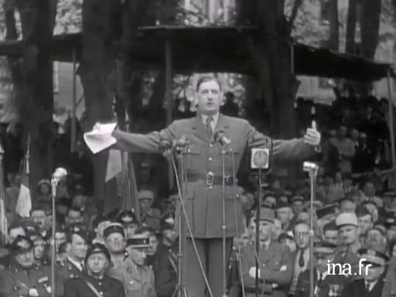

Doc 2. Affiche pour la formation du Rassemblement du Peuple Français, avril 1947

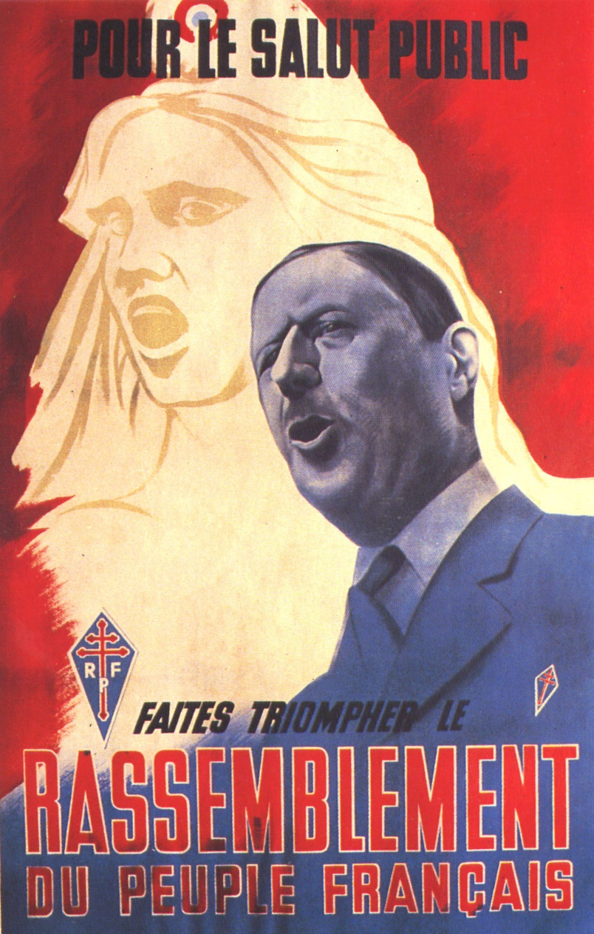

Doc 3. Discours du 4 septembre 1958 du général de Gaulle place de la République
« C’est en un temps où il lui fallait se réformer ou se briser que notre peuple, pour la première fois, recourut à la République. Jusqu’alors, au long des siècles, l’Ancien Régime avait réalisé l’unité et maintenu l’intégrité de la France. Mais, tandis qu’une immense vague de fond se formait dans les profondeurs, il se montrait hors d’état de s’adapter à un monde nouveau. C’est alors qu’au milieu de la tourmente nationale et de la guerre étrangère apparut la République ! Elle était la souveraineté du peuple, l’appel de la liberté, l’espérance de la justice. Elle devait rester cela à travers les péripéties agitées de son histoire. Aujourd’hui, autant que jamais, nous voulons qu’elle le demeure […].
Cependant, le régime comportait des vices de fonctionnement qui avaient pu sembler supportables à une époque assez statique, mais qui n’étaient plus compatibles avec les mouvements humains, les changements économiques, les périls extérieurs qui précédaient la Deuxième Guerre mondiale. Faute qu’on y eût remédié, les événements terribles de 1940 emportèrent tout. Mais quand, le 18 juin, commença le combat pour la libération de la France, il fut aussitôt proclamé que la République à refaire serait une République nouvelle. La Résistance tout entière ne cessa pas de l’affirmer.
On sait, on ne sait que trop, ce qu’il advint de ces espoirs. On sait, on ne sait que trop, qu’une fois le péril passé, tout fut livré et confondu à la discrétion des partis. On sait, on ne sait que trop, quelles en furent les conséquences. A force d’inconsistance et d’instabilité et quelles que puissent être les intentions, souvent la valeur des hommes, le régime se trouve privé de l’autorité intérieure et de l’assurance extérieure sans lesquelles il ne pouvait agir. Il était inévitable que la paralysie de l’État amenât une grave crise nationale et qu’aussitôt la République fût menacée d’effondrement.
Le nécessaire a été fait pour obvier à l’irrémédiable à l’instant même où il était sur le point de se produire. Le déchirement de la nation fut de justesse empêché. On a pu sauvegarder la chance ultime de la République. C’est dans la légalité que moi-même et mon Gouvernement avons assumé le mandat exceptionnel d’établir un projet de nouvelle Constitution et de le soumettre à la décision du peuple.
Nous l’avons fait sur la base des principes posés lors de notre investiture. Nous l’avons fait avec la collaboration du Conseil consultatif institué par la loi. Nous l’avons fait, compte tenu de l’avis solennel du Conseil d’État. Nous l’avons fait après délibérations très libres et très approfondies de nos propres conseils de ministres : ceux-ci, formés d’hommes aussi divers que possible d’origines et de tendances mais résolument solidaires. Nous l’avons fait sans avoir entre-temps attenté à aucun droit ni à aucune liberté publique. La nation, qui seule est juge, approuvera ou repoussera notre œuvre. Mais c’est en toute conscience que nous la lui proposons.
Ce qui, pour les pouvoirs publics, est désormais primordial, c’est leur efficacité et leur continuité. Nous vivons en un temps où des forces gigantesques sont en train de transformer le monde. Sous peine de devenir un peuple périmé et dédaigné, il nous faut dans les domaines scientifique, économique et social évoluer rapidement. D’ailleurs, à cet impératif répondent le goût du progrès et la passion des réussites techniques qui se font jour parmi les Français, et d’abord dans notre jeunesse. Il y a là des faits qui dominent notre existence nationale et doivent par conséquent commander nos institutions […].
C’est donc pour le peuple que nous sommes, au siècle et dans le monde où nous sommes, qu’a été établi le projet de Constitution. Que le pays puisse être effectivement dirigé par ceux qu’il mandate et leur accorde la confiance qui anime la légitimité. Qu’il existe, au-dessus des luttes politiques, un arbitre national, élu par les citoyens qui détiennent un mandat public, chargé d’assurer le fonctionnement régulier des institutions, ayant le droit de recourir au jugement du peuple souverain, répondant, en cas d’extrême péril, de l’indépendance, de l’honneur, de l’intégrité de la France et du salut de la République. Qu’il existe un Gouvernement qui soit fait pour gouverner, à qui on en laisse le temps et la possibilité, qui ne se détourne pas vers autre chose que sa tâche, et qui, par là, mérite l’adhésion du pays. Qu’il existe un Parlement destiné à représenter la volonté politique de la nation, à voter les lois, à contrôler l’exécutif, sans prétendre sortir de son rôle. Que Gouvernement et Parlement collaborent mais demeurent séparés quant à leurs responsabilités et qu’aucun membre de l’un ne puisse, en même temps, être membre de l’autre. Telle est la structure équilibrée que doit revêtir le pouvoir. Le reste dépendra des hommes.
Qu’un Conseil économique et social, désigné en dehors de la politique par les organisations professionnelles et syndicales du pays et de l’outre-mer, fournisse ses avis au Parlement et au Gouvernement. Qu’un Comité constitutionnel, dégagé de toute attache, ait qualité pour apprécier si les lois votées sont conformes à la Constitution et si les élections diverses ont eu lieu régulièrement. Que l’autorité judiciaire soit assurée de son indépendance et demeure la gardienne de la liberté de chacun. La compétence, la dignité, l’impartialité de l’État en seront mieux garanties […].
Voilà, Françaises, Français, de quoi s’inspire et en quoi consiste la Constitution qui sera le 28 septembre soumise à vos suffrages. De tout mon cœur, au nom de la France, je vous demande de répondre : “Oui” […].
Vive la République ! Vive la France ! »

Photographie du discours :

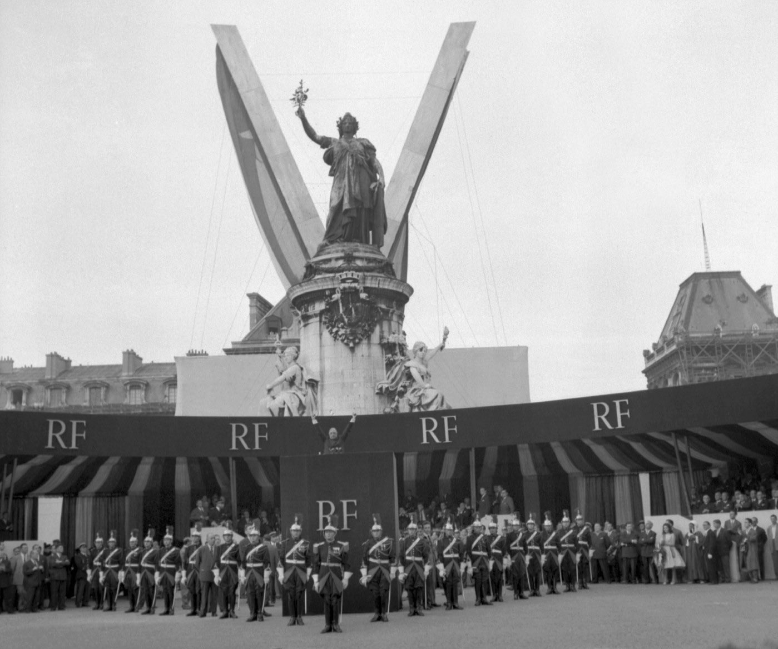

Doc 4. Le coup d’État permanent
« Ainsi va la France “personnalisée”. Je connais des Français qui s’en émerveillent, qui ne sont pas choqués de voir leur Patrie réduite aux dimensions d’un homme, fût-il de belle envergure, et qui se réjouissent d’avoir renoncé à exercer pleinement leurs droits de citoyens responsables.
Ces Français-là s’ennuyaient sans de Gaulle.
Certains républicains avaient besoin de la petite excitation des crises ministérielles. Eux ont du vague à l’âme dès qu’ils sont privés du frisson que leur procure le meilleur artiste de la Télévision, le dernier des monstres sacrés. Il leur plaît de constater que Staline, Roosevelt, Kennedy et Churchill éliminés par la mort ou par la vieillesse, la France reste le seul des grands pays dirigé par un premier rôle patenté.
Serait-elle privée du général de Gaulle que la France les intéresserait moins ou plus du tout. Ils redeviendraient ce qu’ils étaient, foncièrement, naturellement inaptes à la démocratie.
L’Histoire fabriquée par les grands hommes, délimitée par les dates de batailles, l’avènement d’un roi, le mariage d’une princesse, la disgrâce d’un ministre, réveillée par un coup d’État, coulée dans le moule d’une dynastie, voilà comment ils l’aiment.
La lente maturation d’un peuple, l’anonymat du progrès, la lutte des classes, la vocation du plus grand nombre à éloigner de la scène les personnages qui monopolisent l’attention de leur temps avec un immuable numéro de prestidigitation, cela manque, pour leur goût, de piment.
Ils ne distinguent plus la France dans ce qui leur apparaît comme une mêlée confuse. Ils ont hâte de voir une tête dépasser le rang, et d’obéir à la vieille musique du droit divin tirée de la mythologie du moment […].
En 1958, le gaullisme, variété hybride et édulcorée du virus qui faillit naguère emporter l’Occident, avait, il faut l’admettre, de quoi rassurer les républicains. Son astuce fut d’amener ceux-ci à le considérer comme un moindre mal, danger bénin auprès du péril mortel figuré par les communistes (“Jules Moch fait distribuer des armes aux milices populaires !”) et par le putsch militaire (“Si vous n’avez pas le général vous aurez les colonels !”) […].
Qu’est-ce que la V e République sinon la possession du pouvoir par un seul homme dont la moindre défaillance est guettée avec une égale attention par ses adversaires et par le clan de ses amis ?
Magistrature temporaire ? Monarchie personnelle ? Consulat à vie ? pachalik ? Et qui est-il, lui, de Gaulle ? duce, führer, caudillo, conducator, guide ? À quoi bon poser ces questions ?
Les spécialistes du Droit constitutionnel eux-mêmes ont perdu pied et ne se livrent que par habitude au petit jeu des définitions.
J’appelle le régime gaulliste dictature parce que, tout compte fait, c’est à cela qu’il ressemble le plus, parce que c’est vers un renforcement continu du pouvoir personnel qu’inéluctablement il tend, parce qu’il ne dépend plus de lui de changer de cap.
Je veux bien que cette dictature s’instaure en dépit de de Gaulle.
Je veux bien, par complaisance, appeler ce dictateur d’un nom plus aimable : consul, podestat, roi sans couronne, sans chrême et sans ancêtres.
Alors, elle m’apparaît plus redoutable encore. »

François Mitterrand, Le coup d’État permanent, 1964.

Doc 5. Affiche du PCF à l’occasion du référendum de 1962

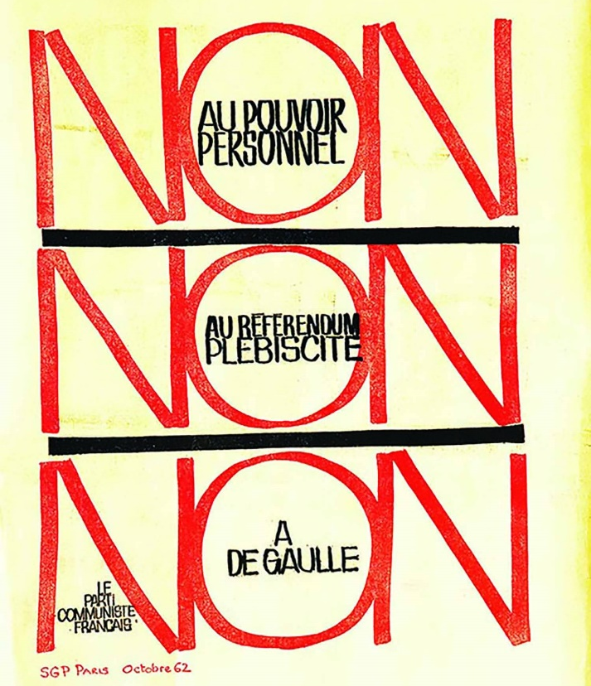

Doc 6. Résultat des élections présidentielles de décembre 1965

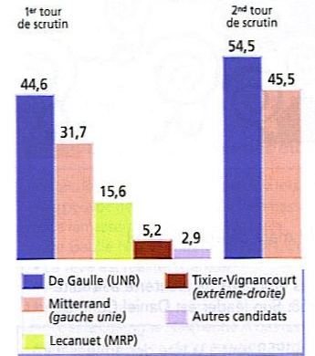

Doc 7. Caricature de Moisan parue dans Le Canard Enchaîné en 1965

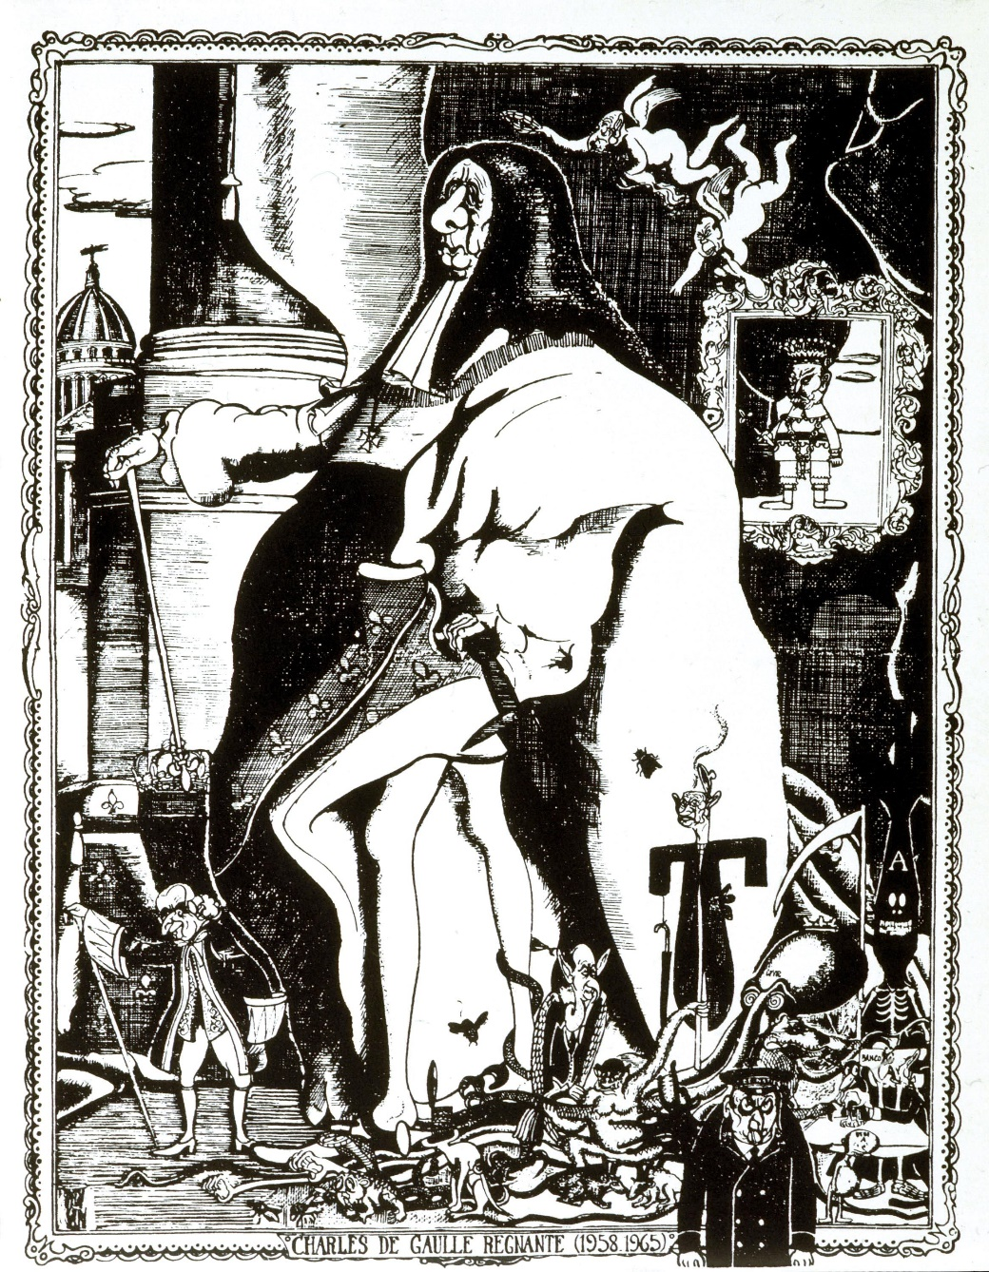

Les « Trente Glorieuses » et leurs revers

Doc 1. Photographies du bidonville de Nanterre prises par Jean Pottier entre 1957 et 1963

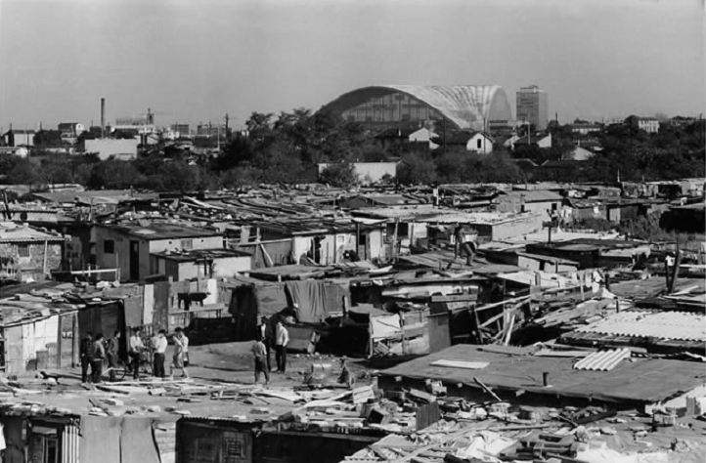

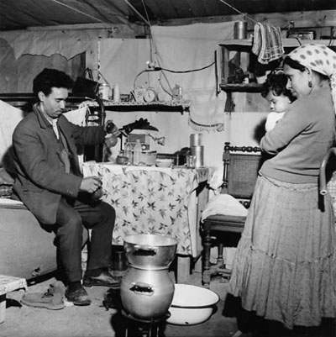
Témoignage du photographe

« En 1956, j’ai découvert le bidonville de la rue de la Garenne […]. Je voyais des baraques en tôle, en bois protégées par de la toile goudronnée, des roulottes usagées, des bâtiments en parpaings. Les enfants jouaient dans cet univers, ils s’appropriaient les terrains, couraient, inventaient des histoires, des jeux. Les adultes s’occupaient aux affaires quotidiennes, ils allaient chercher de l’eau à l’unique fontaine […] souvent ils aménageaient leur logement, réparaient le toit […]. Ils avaient écrit en grand leur nom de famille sur une planche clouée sur la cabane ainsi que leur adresse : 186, rue de la Garenne […]. Les habitants étaient accueillants, ils acceptaient que je fasse des photos pour informer sur leurs conditions de vie. J’ai apprécié leur participation, car c’était la guerre d’Algérie, ils pouvaient avoir des craintes à propos de mes photos. En fait, elles montraient les logements pauvres, délabrés, les chemins souvent boueux, c’était aussi des vues générales du bidonville. Mon intention était de montrer des images des Algériens habitant les bidonvilles. Le plus important pour moi, c’était les portraits, des hommes, des femmes, des enfants, chez eux, dans leur maison dans la rue, dans leurs activités, dans leur environnement. Mes photographies témoignent des années que les Algériens de Nanterre ont vécues dans une situation difficile, dans des logements précaires, un environnement dégradé. Les relations humaines chaleureuses semblaient rendre la vie quotidienne plus supportable. »

Jean Pottier, Bidonvilles de Nanterre, 1957-1963

Doc 2. Le bidonville de la folie (Nanterre), en BD

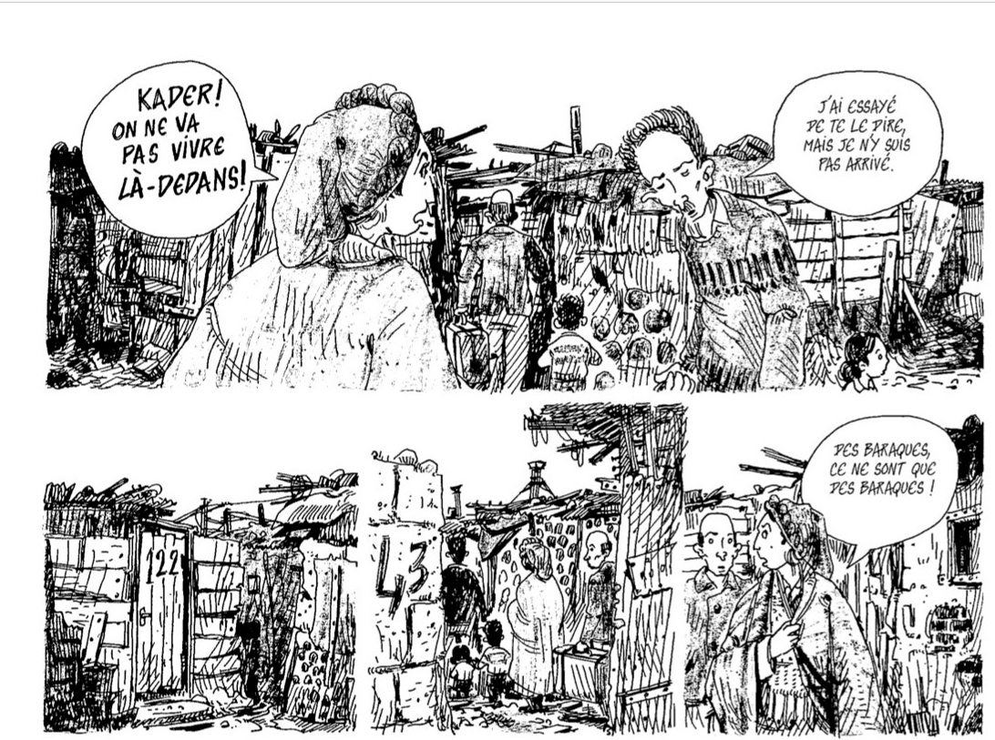

Laurent Maffre et Monique Hervo, Demain, demain : Nanterre, bidonville de la folie, 1962-1966, actes Sud, 2012.

Doc 4. Souvenirs du bidonville de Nanterre d’un enfant de 10 ans
L’auteur, né en Algérie en 1952, arrive en France, à Nanterre, à l’âge de 10 ans.
« Un autre jour, il n’y a plus d’eau. L’unique source du bidonville, le robinet collectif planté à l’air libre, est gelé. Les enfants envoyés par leur mère s’égrainent, bidons et jerricans à la main, dans l’allée où un des habitants, un albinos ventru, a installé un hammam. Là, le maintien à température ambiante du bain a permis de protéger les tuyaux du gel. Le patron du lieu est tout heureux de nous rendre service.
[…]
Un soir, une panne de courant me surprend alors que j’ouvre un cahier sur la table.
— Oh ! s’exclame ma mère, comme à chaque fois.
Elle ne sait pas où elle a rangé les bougies. Je vais chercher la vieille lampe à pétrole jaune et poussiéreuse que mon père a trouvée on ne sait où […]. Ma mère a mis la main sur les bougies, mais la grosse boîte d’allumettes reste introuvable […].
Ouf ! Tombée de sa place, la boîte d’allumettes est là, derrière le rideau de tissu.
— Il était temps qu’on trouve parce que…
— Parce que quoi ?
— Tu ne sais pas, toi ! De la chambre où tu dors avec ta sœur et tes frères tu ne les entends pas… Moi je peux même les compter quand ils tournent autour de la baraque. Ils ont faim, ils cherchent un trou pour entrer. Les sales rats ! La panne de courant va les faire venir encore plus vite…
— Tu as peur ?
— Ils font peur ! Rien que le bruit de leurs pas sur la rigole de boue me fait peur, parfois ils sont si près que j’entends leur respiration derrière le mur.
[…]
La France n’est vraiment pas gentille, non seulement elle ne nous a pas payé le voyage pour venir assurer la relève, mais elle n’a pas non plus pensé à nous loger. Il fait très froid dans la baraque. Mon père est allé à la mairie demander des couvertures, que nous aurons la semaine prochaine. La Seine est gelée ; des courageux patinent dessus. Ma mère craint que nous manquions de charbon ; mon père est « en intempéries ». Ça veut dire qu’il ne peut pas travailler sur un sol à pierre fendre ; la lance du marteau-piqueur dérape. Il attend le redoux en buvant du café, l’oreille collée à la radio. Ma mère lui conseille de trouver un emploi en usine ; il répond qu’il a déjà essayé, mais n’a pu résister à l’appel du ciel ouvert.
C’est un homme des champs, de la montagne aride. Un ancien berger.
[…]
Le jeudi matin, Habib et moi allons à la déchetterie pour glaner des bouteilles vides de lait et de vin et récupérer la consigne chez Ami Ali. Dès que nous arrivons au bord du terrain très pentu, ce qui facilite l’éboulement des déchets, les premiers oiseaux fuient. Ils sont là par centaines. Je ne reconnais que les corbeaux et les pies, d’autres au plumage moins commun, gris, blanc, la houppe arrondie et noire, filent aussi haut. C’est un ciel voilé qui se meut à tire-d’aile, des cris aigus qui couvrent notre quête. L’odeur est parfois insupportable ; je me fraie un chemin qui ne m’oblige pas à enjamber les sacs pleins et les gros cartons. Ma hantise est de marcher sur un gros rat aux dents longues et pointues qui me flanquerait la rage en me mordant après avoir hurlé de douleur sous mon pied. Je bondis en avant au moindre appui douteux.

Mehdi Charef, Rue des Pâquerettes, Marseille, hors d’atteinte, 2018.

Doc 5. Plan général du bidonville (Petit Nanterre) en février 1960

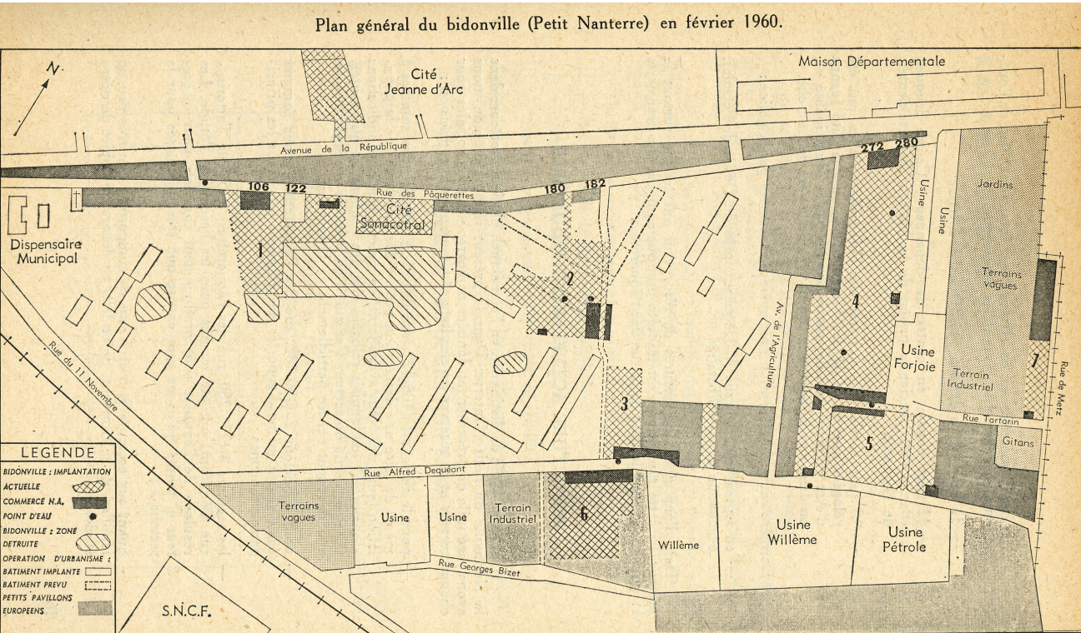

Décolonisations et France post-coloniale

Doc 1. Témoignage d’Henri Alleg
« Brusquement, je sentis comme la morsure sauvage d’une bête qui m’aurait arraché la chair par saccades. Toujours souriant au-dessus de moi, Jacquet m’avait branché la pince au sexe. Les secousses qui m’ébranlaient étaient si fortes que les lanières qui me tenaient une cheville se détachèrent. On arrêta pour les rattacher et on continua.
Bientôt le lieutenant prit le relais de Jacquet. Il avait dégarni un fil de sa pince et le déplaçait sur toute la largeur de ma poitrine. J’étais tout entier ébranlé de secousses nerveuses de plus en plus violentes et la séance se prolongeait. On m’avait aspergé d’eau pour renforcer encore l’intensité du courant et, entre deux “giclées”, je tremblais aussi de froid. Autour de moi, assis sur les paquetages, Charbonnier et ses amis vidaient des bouteilles de bière. Je mordais mon bâillon pour échapper à la crampe qui me tordait tout le corps. En vain. Enfin, ils s’arrêtèrent. “Allez, détachez-le ! ” La première “séance” était terminée.
Je me relevai en titubant, remis mon pantalon et ma veste. Erulin était devant moi. Ma cravate était sur la table. Il la prit, me la noua comme une corde autour du cou et, au milieu des rires, me traîna, comme il aurait traîné un chien, derrière lui, jusqu’au bureau contigu.
“Alors, me dit-il, ça ne te suffit pas ? On ne te lâchera pas. À genoux ! ” De ses énormes battoirs, il me giflait à toute volée. Je tombai à genoux, mais j’étais incapable de me maintenir droit. J’oscillais tantôt à gauche, tantôt à droite : les coups d’Erulin rétablissaient l’équilibre quand ils ne me jetaient pas contre le sol : “Alors, tu veux parler ? Tu es foutu, tu entends. Tu es un mort en sursis ! ”
“Amenez Audin, dit Charbonnier, il est dans l’autre bâtiment. ” Erulin continuait à me frapper, tandis que l’autre, assis sur une table, assistait au spectacle. Mes lunettes avaient depuis longtemps voltigé. Ma myopie renforçait encore l’impression d’irréel, de cauchemar que je ressentais et contre laquelle je m’efforçais de lutter, dans la crainte de voir se briser ma volonté.
“Allez, Audin, dites-lui ce qui l’attend. Évitez-lui les horreurs d’hier soir ! ” C’était Charbonnier qui parlait. Erulin me releva la tête. Au-dessus de moi, je vis le visage blême et hagard de mon ami Audin qui me contemplait tandis que j’oscillais sur les genoux. “Allez, parlez-lui”, dit Charbonnier. “C’est dur, Henri”, dit Audin. Et on le remmena.
Brusquement, Erulin me releva. Il était hors de lui. Cela durait trop. “Écoute, salaud ! Tu es foutu ! Tu vas parler ! Tu entends, tu vas parler ! ” Il tenait son visage tout près du mien, il me touchait presque et hurlait : “Tu vas parler ! Tout le monde doit parler ici ! On a fait la guerre en Indochine, ça nous a servi pour vous connaître. Ici, c’est la Gestapo ! Tu connais la Gestapo ? ” Puis, ironique : “Tu as fait des articles sur les tortures, hein, salaud ! Eh bien ! Maintenant, c’est la 10e D.P. qui les fait sur toi. ” J’entendis derrière moi rire l’équipe des tortionnaires. Erulin me martelait le visage de gifles et le ventre de coups de genou. “Ce qu’on fait ici, on le fera en France. Ton Duclos et ton Mitterrand, on leur fera ce qu’on te fait, et ta putain de République, on la foutra en l’air aussi ! Tu vas parler, je te dis. ” Sur la table, il y avait un morceau de carton dur. Il le prit et s’en servit pour me battre. Chaque coup m’abrutissait davantage mais en même temps me raffermissait dans ma décision : ne pas céder à ces brutes qui se flattaient d’être les émules de la Gestapo.
“Bon, dit Charbonnier, tu l’auras voulu ! On va te livrer aux fauves. “Les “fauves”, c’étaient ceux que je connaissais déjà, mais qui allaient déployer plus largement leurs talents. »

Henri Alleg, La Question, Paris, Editions de Minuit, 1958.

Doc 2. Note de service du général Massu, le 19 mars 1957
« Diffusion générale en ZNA
19 mars 1957
SECRET

Le général commandant la ZNA et la 10° DP remercie l’aumônier parachutiste qui a pris la parole pour porter sur l’action policière un jugement sans passion, libre et raisonné.
Il invite toutes les âmes inquiètes ou désorientées à l’écouter et souhaite que ces réflexions d’un prêtre contribuent à éclairer ceux qui n’ont pas été formés à la rude école de la « guerre pourrie » d’Indochine et qui n’auraient pas encore compris que l’on ne peut lutter contre la « guerre révolutionnaire et subversive » menée par le Communisme International et ses intermédiaires avec les procédés classiques de combat, mais bien également par les méthodes d’action clandestines et contre-révolutionnaires.
La condition sine qua non de notre action en Algérie est que ces méthodes soient admises, en nos âmes et consciences, comme nécessaires et moralement valables.
Le déchaînement d’une certaine presse métropolitaine ne doit pas nous émouvoir ; il ne fait que confirmer la justesse de nos vues et l’efficacité de nos coups.

Le général de brigade Massu, commandant de la ZNA. »

Doc 3. Discours de Guy Mollet, président du Conseil, 14 avril 1957
« Parlons clair. Sans doute des actes de violence, extrêmement rares, ont été à déplorer. Mais ils ont été, je l’affirme, consécutifs aux combats et aux atrocités de terroristes. Quant aux actes de tortures prémédités et réfléchis, je dis que si cela était, ce serait intolérable. On a comparé à ce sujet le comportement de l’armée française à celui de la Gestapo. Cette comparaison est scandaleuse. Hitler donnait des directives qui préconisaient ces méthodes barbares, tandis que Lacoste et moi avons toujours donné des ordres dans un sens absolument contraire. Des enquêtes ont d’ailleurs été ordonnées et des condamnations prononcées qui ont sanctionné des actes répréhensibles. Mais ceux-ci, je le répète, pourraient presque se compter sur les doigts de la main ».

Doc 4. Communiqué du ministère de la Défense, 14 avril 1957
« Au moment où d’importants foyers d’insurrection et de terrorisme viennent d’être détruits en Algérie, épargnant ainsi la vie de beaucoup d’innocentes victimes, au moment aussi où apparaissent nettement les progrès de la pacification, une campagne de dénigrement systématique contre l’action menée par l’armée s’intensifie depuis quelques jours dans une certaine presse et dans diverses publications.
Cette campagne apparaît comme dirigée par ceux qui, ayant toujours nié la possibilité d’un accord entre les communautés d’Afrique du Nord, manifestent aujourd’hui leur déception et donnent ainsi indirectement un nouvel encouragement à une prolongation de la rébellion.
L’opinion publique doit savoir que l’attention du commandement a été constamment appelée sur la nécessité de contrôler rigoureusement les opérations du maintien de l’ordre et qu’en fait il n’a jamais toléré, mais au contraire réprimé, les quelques exactions dès qu’elles lui étaient signalées et qu’elles étaient établies par une rigoureuse vérification.
Le ministre de la Défense nationale a prescrit systématiquement des enquêtes à l’égard de tous les faits portés à sa connaissance directement ou indirectement par la voie de la presse. Toutes les enquêtes ont démontré que les faits étaient inexistants ou considérablement grossis ou déformés. Aussi, conscient de son devoir de défendre l’armée contre d’odieuses diffamations qui ne peuvent que révolter tous ceux qui savent l’esprit de courage et de sacrifice dont officiers, sous-officiers et soldats font preuve en Algérie, il a décidé d’engager des poursuites contre tous les détracteurs qui s’associent à cette campagne, campagne d’autant plus équivoque qu’elle se présente parfois sous la forme de témoignages d’apparence objective qui, s’ils étaient exacts, constitueraient pour leurs auteurs une véritable complicité dans la mesure où, au mépris de leurs obligations militaires, ils n’en auraient point informé les autorités hiérarchiques dont ils dépendent. »

Doc 5. Lettre du procureur général d’Alger Jean Reliquet au garde des Sceaux François Mitterrand, 16 avril 1957
« (…) Des renseignements officieux qui me sont parvenus, il résulte que les sévices infligés par certains militaires aux personnes appréhendées sans distinction de race ou de sexe auraient été relativement fréquents. Ils sont toujours sensiblement les mêmes : application de courant électrique, supplice de l’eau, et parfois pendaison par les mains. Ces tortures ont en général, été infligées dans les mêmes lieux : villa des Roses, villa Sesini, à Alger, et à Maison-Carrée vraisemblablement la caserne des Transmissions.
Après ces sévices, les patients étaient placés dans des centres de “convalescence” : à la villa Mireille, à Alger, ou au centre d’internement de BéniMessous, où, encore à l’hôpital. Ils étaient, ensuite, soit libérés, soit remis à la Police Judiciaire. Les fautes qui ont été commises, devront être sanctionnées, mais il sera nécessaire de ne s’acheminer sur voie qu’avec une extrême prudence.
Le rôle de la justice sera, dans les jours qui viennent, d’autant plus délicat que les victimes, ou pseudo-victimes, craignant, à tort ou à raison, des représailles de l’armée, adresseront leurs plaintes, non à l’autorité militaire, mais aux Parquets ou à votre chancellerie, qui devront en saisir les généraux de division compétente. Il en résultera qu’aux yeux des militaires, c’est l’administration de la Justice qui aura canalisé et dirigé les poursuites. Cette éventualité est d’autant plus facile à prévoir que la position prise par mon Parquet général du jour où les pouvoirs de police furent délégués à l’armée, n’a jamais prêté à aucune équivoque ; je me suis efforcé d’intervenir constamment pour que la légalité soit respectée, et de m’opposer aux errements suivis par les militaires qui exerçaient les pouvoirs de police. Les conditions se trouvent donc réunies pour que, au cas de reprise du terrorisme, on accuse la justice d’avoir, par son opposition à certains procédés, par un respect de la personne humaine et un souci de la légalité jugé excessifs et trop scrupuleux, découragé l’armée, entravé son action, et provoqué le renouvellement des attentats. On oubliera de dire, à ce moment, que les protestations de mon Parquet général contre l’utilisation de certains procédés n’étaient pas purement négatives, et ne pouvaient par elles-mêmes, gêner l’Armée dans sa mission de répression du terrorisme. Les magistrats, en même temps qu’ils critiquaient les méthodes employées par certains éléments militaires, que ne contrôlait plus l’autorité civile, offraient le concours d’une expérience et d’une connaissance de la loi qui, en évitant à l’armée des fautes ou des erreurs, n’auraient pu que faciliter sa tâche. On ne voudra pas, non plus, reconnaître que la sanction des actes de cruauté commis par quelques-uns ne saurait décourager des unités qui, dans l’ensemble, ont conservé le respect des anciennes traditions. Le fait d’infliger à certains officiers ou soldats les châtiments auxquels ils se seront exposés ne sera pas davantage de nature à porter atteinte au corps des officiers, ni à la Troupe, mais permettra, au contraire, de sauvegarder l’honneur bien défendu de nos Armes. On cherchera seulement à trouver la responsable d’une reprise éventuelle des attentats. Je ne formule pas là une simple hypothèse. La naissance est déjà perceptible des prétextes qui, pour vains qu’ils soient, tendront à attribuer à l’Administration de la Justice l’échec de la répression.
Il est donc nécessaire d’envisager des mesures qui permettront de sanctionner les fautes dénoncées, sans que l’action de la Justice puisse être opposée à celle de l’armée. Au cours de la conférence qui doit, le 18 avril courant, réunir les généraux Salan et Allard et moi-même, en présence de M. le ministre-résident je me propose d’inviter les chefs de l’armée à prendre sans délai les mesures qui me paraissent s’imposer : fermeture des villas dont les noms sont déjà trop connus : villa Sésini, villa Mireille, villa des Roses – Interdiction aux troupes d’en ouvrir d’autres – Interdiction d’user de sévices. Et, enfin, recherche et punition des actes répréhensibles qui auront été commis. Il m’apparaît que l’honneur de l’armée aura tout à gagner à ce que celle-ci fasse elle-même tous ses efforts pour rétablir l’ordre dans les rangs, avant qu’elle y soit contrainte par des interventions venues de l’extérieur. (…) »

Sandrine Reliquet, « L’exercice de la magistrature en Algérie d’octobre 1956 à octobre 1958. Le cas du parquet général d’Alger », mémoire de DEA d’histoire sous la direction de Raoul Girardet, IEP, Paris, 1989, p. 137-144, cité par Raphaëlle Branche et Sylvie Thénault, « Justice et torture à Alger en 1957 : apports et limites d’un document » dans Dominique Borne, Jean-Louis Nembrini et Jean-Pierre Rioux (dir.), Apprendre et enseigner la guerre d’Algérie et le Maghreb contemporain, Actes de l’université d’été de l’Education Nationale, CRDP de Versailles, 2002, p. 71-88

Doc 6. Lettre de démission adressée par Paul Teitgen à Robert Lacoste, le 24 mars 1957
« Monsieur le Ministre,
« Le 20 août 1956 vous m’avez fait l’honneur d’agréer ma nomination au poste de secrétaire général de la préfecture d’Alger, chargé plus spécialement de la police. Depuis cette date, je me suis efforcé avec conviction, et à mon poste, de vous servir – et quelquefois de vous défendre - , c’est-à-dire de servir, avec la République, l’avenir de l’Algérie française.
Depuis trois mois, […] je me suis efforcé, dans la limite de mes fonctions et par-delà l’action policière nouvelle menée par l’armée de conserver – chaque fois que cela a été possible – ce que je crois être encore et malgré tout indispensable et seul efficace à long terme : le respect de la personne humaine.
J’ai aujourd’hui la ferme conviction d’avoir échoué et j’ai acquis la certitude depuis trois mois que nous sommes engagés – non pas dans l’illégalité, ce qui dans ce combat est sans importance - , mais dans l’anonymat et l’irresponsabilité, qui ne peuvent conduire qu’aux crimes de guerre.
Je ne me permettrais jamais une telle affirmation si, au cours des visites récentes aux centres d’hébergement de Paul Cazelles et de Beni-Messous, je n’avais reconnu sur certains assignés les traces profondes des sévices ou des tortures qu’il y a quatorze ans je subissais personnellement dans les caves de la Gestapo de Nancy. Or, ces deux centres d’hébergement, installés à la demande et par l’autorité militaire d’Alger, sont essentiellement pourvus par elle […] Rien de tout cela, bien sûr ne condamne l’armée française, non plus que la lutte impitoyable qui doit être menée par elle dans ce pays, et qui devait l’être à Alger plus spécialement contre la rébellion, l’assassinat, le terrorisme et leurs complices de tous ordres. Mais tout cela condamne la confusion des pouvoirs et l’arbitraire qui en découle. […]
J’ai, en tout état de cause, monsieur le ministre, perdu la confiance dans les moyens qui me sont actuellement impartis pour occuper honnêtement le poste que vous m’avez assigné. Je vous demande en conséquence de bien vouloir prier monsieur le ministre de l’Intérieur de m’appeler rapidement à d’autres fonctions. »

Lettre publiée par Le Monde, 1er octobre 1960.

Doc 7. Lettre du général Jacques Pâris de Bollardière à Jean-Jacques Servan-Schreiber
« Mon cher Servan-Schreiber,
Vous me demandez si j’estime que les articles publiés dans L’Express, sous votre signature, sont de nature à porter atteinte au moral de l’Armée et à la déshonorer aux yeux de l’opinion publique. Vous avez servi pendant six mois sous mes ordres en Algérie avec un souci évident de nous aider à dégager, par une vue sincère et objective des réalités, des règles d’action à la fois efficaces et dignes de notre Pays et de son Armée.
Je pense qu’il était hautement souhaitable qu’après avoir vécu notre action et partagé nos efforts, vous fassiez votre métier de journaliste en soulignant à l’opinion publique les aspects dramatiques de la guerre révolutionnaire à laquelle nous faisons face, et l’effroyable danger qu’il y aurait pour nous à perdre de vue, sous le prétexte fallacieux de l’efficacité immédiate, les valeurs morales qui seules ont fait jusqu’à maintenant la grandeur de notre civilisation et de notre Armée. Je vous envoie l’assurance de mon estime […] ».

Doc 8. Une du journal Le Monde, 23 novembre 2000

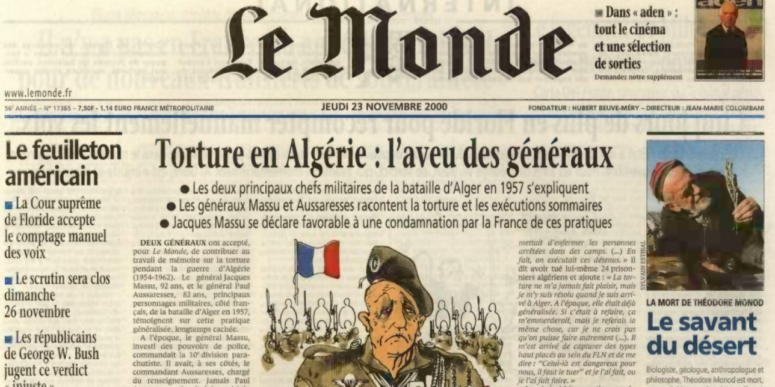

Doc 9. Le réveil de la mémoire de la guerre d’Algérie
Article du journal Le Monde, paru le 26 janvier 2021 et intitulé « Massu, Aussaresses, Le Pen : quand Le Monde réveillait les mémoires sur la guerre d’Algérie »

« Tout commence en juin 2000. Dans l’édition datée du 20 paraît à la une du Monde un bref article. “J’étais allongée nue, toujours nue. (…) Dès que j’entendais le bruit de leurs bottes dans le couloir, je me mettais à trembler. Ensuite, le temps devenait interminable. (…) Le plus dur, c’est de tenir les premiers jours, de s’habituer à la douleur. Après, on se détache mentalement. C’est un peu comme si le corps se mettait à flotter.”
Celle qui parle, c’est Louisette Ighilahriz, une indépendantiste algérienne. Grièvement blessée après être tombée dans une embuscade de l’armée française, la jeune fille a été transférée dans l’un des baraquements de la 10e division parachutiste du général Massu, sur les hauteurs d’Alger. On est en septembre 1957. Pendant trois mois, elle sera torturée et violée par un certain capitaine Graziani. Le général Massu et le colonel Bigeard, deux figures de l’armée française, viennent régulièrement aux nouvelles. Les jours passent. Un soir, un inconnu entre dans son box. Horrifié par son état, il la fait évacuer à l’hôpital Maillot de Bab el-Oued et la sauve. De lui, Louisette Ighilahriz ne retient que le nom : commandant Richaud. Et sa fonction : médecin.
Quand je rencontre cette ancienne indépendantiste pour la première fois à Alger, en avril 2000, elle me supplie de l’aider à retrouver son sauveur. Voilà plus de quarante ans qu’elle le cherche pour lui dire merci. Faute d’y parvenir, j’écris un article. Contre toute attente, ce papier va être le point de départ d’une extraordinaire aventure, personnelle et professionnelle. Et le catalyseur d’un retour de mémoire inattendu des deux côtés de la Méditerranée.

« La torture, on pourrait très bien s’en passer »
Deux jours après l’histoire de Louisette, Massu m’accorde une interview. A 92 ans, l’ancien vainqueur de la « bataille d’Alger » de 1957 garde bon pied bon œil. Le nom de Richaud lui dit-il quelque chose ? « Et comment ! C’était le médecin-chef de la 10e division parachutiste, l’un de mes bons amis. Un humaniste », s’exclame-t-il. Ainsi, c’est par Massu que Louisette va apprendre qui était son sauveur… Richaud est décédé deux ans plus tôt. Mais je ne suis pas au bout de mes surprises. Alors que nous quittons le cas de Louisette pour aborder celui de la torture, Massu déclare : « Quand je repense à l’Algérie, cela me désole. La torture, on pourrait très bien s’en passer. Elle faisait partie d’une certaine ambiance. On aurait pu faire les choses différemment. »
L’interview sort le 22 juin 2000 et déclenche un véritable tumulte. Massu regrette ! C’est un tournant. Ses propos sont repris partout, en France comme à l’étranger. Le vieux général n’a pas de remords – ce qui supposerait un sentiment de culpabilité – mais des regrets. Jusque-là, il assumait sans état d’âme l’utilisation de la torture, tout en se gardant bien de prononcer le mot.
Bigeard s’exprime le même jour dans Le Monde, mais ses propos paraissent totalement décalés. Il nie avoir jamais pratiqué la torture, qualifie le témoignage de Louisette Ighilahriz de « tissu de mensonges » et me prévient qu’il sait « encore mordre ».
Les regrets de Massu et les dénégations de Bigeard ouvrent une vanne. Sous la houlette d’Edwy Plenel, le directeur de la rédaction de l’époque, le journal débute un exercice de vérité et de mémoire qui durera six ans. Ce travail journalistique bénéficiera de la formidable caisse de résonance qu’est Le Monde, obligeant les autres journaux et les politiques à suivre le mouvement, parfois à contrecœur.
En France, comme en Algérie, la parole se libère. En réalité, il s’agit d’une découverte-redécouverte. Historiens, intellectuels et journalistes (André Mandouze, Francis Jeanson, Claude Bourdet, notamment, puis Henri Alleg, Pierre Vidal-Naquet…) avaient déjà tout dit, et presque tout écrit, dès les années 1940-1960. Mais les années 2000 apportent une différence majeure : ce sont des acteurs de premier plan, et non des moindres, qui reconnaissent publiquement ce que d’autres s’étaient évertués à dénoncer. À ceux qui font valoir, aujourd’hui encore, que la torture et les « corvées de bois » (exécutions sommaires) ont été « un mal nécessaire », imposé par les « fellaghas » qui menaçaient de faire sauter Alger en 1957, on ne rappellera jamais assez que ces méthodes étaient monnaie courante depuis le début de la colonisation, en 1830.

« Les morts me font moins de mal que les vivants »
Au rythme d’une enquête tous les deux mois en moyenne, Le Monde va donc remettre le dossier guerre d’Algérie à l’ordre du jour. Parmi celles-ci : le malaise des anciens appelés d’Algérie, arrivés à l’âge de la retraite et ravagés par leurs souvenirs. Bernard Gerland, comédien, tente d’évacuer par le théâtre le poids qui lui comprime le cœur depuis plus de quarante ans. André Brémaud se qualifie de « salaud », mais souhaite « parler plutôt que de demander pardon ». Georges Fogel rêve de retourner en Algérie, « ce pays merveilleux où je n’ai pas vu que des saloperies ». La peur des embuscades, la peur des abominations commises par l’autre camp, l’alcool, la solitude, l’effet de groupe… Tout cela les a fait basculer ou se taire. Avoir eu 20 ans et n’avoir pas su réagir, c’est la tragédie de ces « blessés de l’âme ».
L’histoire de Mohamed Garne, ce « Français par le crime » comme il se définit, fera date. Garne est né d’un viol collectif commis par des soldats français sur sa mère âgée de 14 ans, Kheira, en août 1959, dans le camp de détention de Theniet El-Had, tenu par l’armée française. Au moment où Le Monde s’en fait l’écho, Kheira vit dans un cimetière d’Alger. D’une tombe, elle a fait sa maison. « Les morts me font moins de mal que les vivants », dit-elle. Ce récit sera le prélude à une longue enquête sur les viols commis pendant la guerre d’Algérie. Un traumatisme aussi lourd que celui des « disparus », et qui se transmet de génération en génération. Tu par les victimes algériennes, sous-estimé ou ignoré par les historiens des deux bords, il est totalement occulté par les responsables français. Or les viols faisaient partie du système de répression et d’intimidation mis en place par la France, et cela avant même la guerre d’indépendance.
À l’automne 2000, un vieux général à l’œil bandé sort de l’ombre : Paul Aussaresses, 82 ans. Cet ancien résistant, médaillé de la Légion d’honneur, va susciter l’étonnement, parfois l’hilarité, mais surtout faire trembler ses pairs par ses révélations. « Ni regrets ni remords », tel est son credo. Au fil des entretiens – un ou deux petits déjeuners, chaque semaine, à la cafétéria du Monde pendant un mois et demi –, il révèle les pires aspects de la guerre d’Algérie : tortures systématiques, massacres, disparitions, et souligne que le pouvoir civil « connaissait et approuvait » toutes ces méthodes. Quatre mois plus tard, il publiera un livre, Services spéciaux, Algérie 1955-1957, dans lequel il confirme ses propos et, surtout, reconnaît que l’avocat Ali Boumendjel et Larbi Ben M’Hhidi, l’un des principaux chefs du FLN, considéré à Alger comme « le Jean Moulin algérien », ne se sont pas suicidés mais ont été assassinés sur son ordre.
Au même moment, Massu accorde au Monde une nouvelle interview. La dernière de sa vie, prévient-il. La torture en Algérie a été « généralisée et institutionnalisée », reconnaît l’ancien chef de la 10e DP, avant de renouveler ses regrets. Sur Maurice Audin, le mathématicien torturé et exécuté par l’armée française en 1957 à Alger, Massu semble hésiter un moment à me parler, mais il finit par se retrancher dans le silence. Déception.
Les deux interviews sortent à la « une » du Monde du 23 novembre 2000, sous le titre : « L’aveu des généraux » et font l’effet d’un coup de tonnerre. Stupeur, consternation, joie de voir la vérité enfin reconnue. L’historien Pierre Vidal-Naquet avoue, les larmes aux yeux : « Jamais je n’aurais pensé voir cela de mon vivant, même si je n’ai cessé de le souhaiter » et évoque le « retour du refoulé ». Le facteur « passage de générations » est essentiel pour comprendre ce réveil de mémoire, souligne de son côté l’historien Benjamin Stora.

Jean-Marie Le Pen et la « torture à domicile »
Les années qui suivent sont l’objet de nouveaux rebondissements. En avril 2002, Jean-Marie Le Pen arrive aux portes de l’Élysée. Exit le candidat socialiste, Lionel Jospin, au soir du premier tour de l’élection présidentielle. L’onde de choc franchit la Méditerranée et secoue l’Algérie tout entière. Depuis le premier de mes reportages en Algérie, j’entends beaucoup parler de Le Pen et de ses « faits d’armes » de janvier à fin mars 1957, en tant qu’engagé volontaire avec le grade de lieutenant. Une autre histoire revient fréquemment : celle d’un poignard oublié dans la Casbah d’Alger par Jean-Marie Le Pen, à l’issue d’une nuit de terreur.
Edwy Plenel décide que, en dépit des lois d’amnistie, Le Monde a le droit et même le devoir de dévoiler le passé algérien du chef du Front national. Je repars en Algérie, retrouve plusieurs rescapés de la « torture à domicile » pratiquée par Le Pen à Alger, ainsi que le fameux poignard. La famille Moulay le détient depuis la nuit du 2 au 3 mars 1957.
Il est environ 22 heures, ce soir-là, quand une vingtaine de parachutistes conduits par Jean-Marie Le Pen font irruption au 7, rue des Abencérages, une ruelle au cœur de la Casbah. Devant sa femme et ses six enfants rassemblés, Ahmed Moulay est torturé, puis mis à mort. Il n’a pas parlé. En partant, Le Pen oublie son poignard dans le couloir. Il revient le lendemain et le surlendemain, met la maison à sac pour le retrouver. En vain. L’aîné des six enfants, Mohamed, 12 ans, l’a trouvé, la nuit de la mise à mort de son père, et caché dans le compteur électrique. Voilà quarante ans que la famille Moulay garde cette pièce à conviction dans le buffet de la salle à manger.
Mon enquête sort en deux temps, à la veille du second tour de la présidentielle, puis des législatives. Le Pen parle de « machination immonde » réalisée « avec la complicité des services secrets de M. Bouteflika ». Il annonce engager une procédure en justice contre Le Monde. Je vais vivre avec ce poids sur les épaules jusqu’en mai 2003, date du procès en première instance, puis jusqu’en juin 2004, celle de la procédure en appel. Je ferai sortir le poignard d’Algérie, dans des conditions rocambolesques, pour le présenter aux audiences. Pierre Vidal-Naquet et Henri Alleg viendront témoigner en personne. À la barre, l’auteur de La Question dira : « Le Monde a fait davantage avec ses articles pour rapprocher la France et l’Algérie que quarante ans de diplomatie franco-algérienne. » Le Pen perdra ses procès, jusqu’en cassation. L’enquête du Monde sera qualifiée de « particulièrement sérieuse et approfondie » par la justice, et « la bonne foi » du journal reconnue.
Quelques années plus tard, je rapporterai le poignard en Algérie, comme je m’y étais engagée. Il est aujourd’hui exposé au Musée national du moudjahid, à Alger. En acier trempé, long de 25 centimètres, c’est un couteau des Jeunesses hitlériennes fabriqué à quelque douze millions d’exemplaires par des couteliers allemands de la Ruhr, entre 1933 et octobre 1942. Le manche est partiellement recouvert de bakélite noire, incrusté d’un losange dont l’écusson – une croix gammée de couleur noire sur fond rouge et blanc – est tombé dans les années 1970, à force d’avoir été manipulé par les enfants Moulay. Sur le fourreau de ce poignard nazi, on peut lire distinctement : « J.M. Le Pen, 1er R.E.P ».
En 2003, les médias français commencent à se désintéresser de la guerre d’Algérie. Pour ma part, je souhaite abandonner ce dossier. Trop lourd, trop douloureux. De petits rebondissements ne cessent cependant d’entretenir la tension jusqu’en 2004. Ceux qui devraient se taire se mettent sur le devant de la scène. Ceux qui devraient parler se terrent, terrorisés ou défaitistes.

« L’école des supplices »
Certains anciens tortionnaires, eux, n’ont rien perdu de leur morgue. Ils s’imaginent que les lois d’amnistie leur donnent tous les droits. La lame de fond lancée en juin 2000 poursuit sa course et menace de les engloutir tous, à commencer par le général Maurice Schmitt, l’ancien chef d’état-major des armées françaises. Les « témoins humiliés dans l’ombre », selon l’expression de Paul Teitgen, l’ancien secrétaire général de la préfecture d’Alger, finissent par relever la tête. Dans un livre de 76 pages, une certaine Esmeralda dévoile le passé de tortionnaire du général Schmitt. Laisser ces révélations sans suite ? Impossible, estime la direction du Monde. Schmitt n’est pas n’importe qui.
Je repars à Alger et en rapporte une série de témoignages accablants. Ils sortent dans Le Monde du 19 mars 2005, jour anniversaire du cessez-le-feu entre la France et l’Algérie. Le cas d’Ourida Meddad est peut-être le plus marquant. Cette jeune fille de 19 ans s’est jetée, ou a été jetée, nue, en août 1957, du premier étage de l’école Sarouy, après avoir été torturée. L’établissement scolaire avait été réquisitionné, cet été-là, par l’armée française comme centre d’interrogatoire et de tortures. À la tête de cette « école des supplices » ? Schmitt. Tous les survivants décrivent celui qui était alors lieutenant comme « le chef d’orchestre des tortures », qui « jouissait particulièrement quand l’un de nous était humilié ». Le général Schmitt refuse de réagir dans les colonnes du Monde, mais quelques jours plus tard, il qualifie sur France-Inter ces accusations de tortures de « pure affabulation ».
« On m’a rendue à la vie, mais en lambeaux », dit encore aujourd’hui Louisette Ighilahriz, celle qui fut à l’origine de ce retour de mémoire inespéré. Si le pouvoir, à Alger, a fait du passé colonial et des exactions commises par la France une rente de situation, il n’en va pas de même de la population algérienne. Celle-ci ne demande, dans son immense majorité, ni repentance ni excuses, mais une simple reconnaissance des faits. »

Le moment Mai 1968 et ses suites

Doc 1. L’occupation de l’Odéon vue par le journal télévisé de l’ORTF

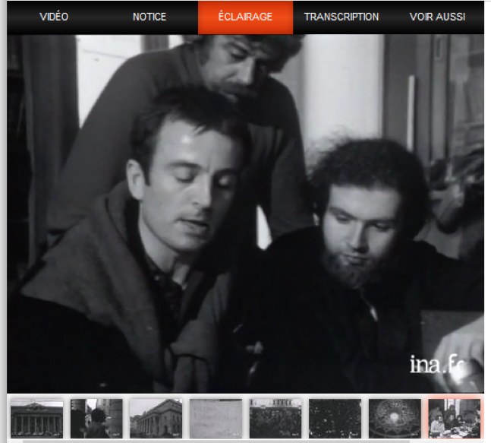

Source : https://enseignants.lumni.fr/fiche-media/00000000106/l-occupation-de-l-odeon-en-mai-1968.html

QR Code :



Doc 2. La révolte étudiante au quartier latin vue par les « Actualités françaises »

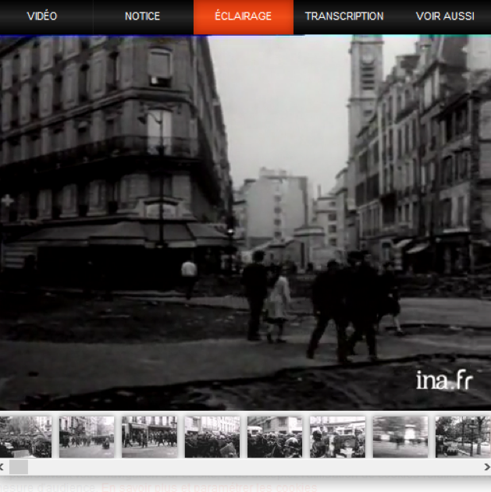

Source : https://enseignants.lumni.fr/fiche-media/00000000105/la-revolte-etudiante-au-quartier-latin-en-mai-1968.html

QR Code

Doc 3. L’attitude de l’ORTF face à la crise à venir
« Ce qui caractérise actuellement notre vie publique, c’est l’ennui. Les Français s’ennuient. Ils ne participent ni de près ni de loin aux grandes convulsions qui secouent le monde […].
Rien de tout cela ne nous atteint directement : d’ailleurs la télévision nous répète au moins trois fois chaque soir que la France est en paix pour la première fois depuis bientôt trente ans et qu’elle n’est ni impliquée ni concernée nulle part dans le monde.
La jeunesse s’ennuie. Les étudiants manifestent, bougent, se battent en Espagne, en Italie, en Belgique, en Algérie, au Japon, en Amérique, en Égypte, en Allemagne, en Pologne même. Ils ont l’impression qu’ils ont des conquêtes à entreprendre, une protestation à faire entendre, au moins un sentiment de l’absurde à opposer à l’absurdité, les étudiants français se préoccupent de savoir si les filles de Nanterre et d’Antony pourront accéder librement aux chambres des garçons, conception malgré tout limitée des droits de l’homme.
Quant aux jeunes ouvriers, ils cherchent du travail et n’en trouvent pas. Les empoignades, les homélies et les apostrophes des hommes politiques de tout bord paraissent à tous ces jeunes, au mieux plutôt comiques, au pire tout à fait inutiles, presque toujours incompréhensibles. Heureusement, la télévision est là pour détourner l’attention vers les vrais problèmes : l’état du compte en banque de Killy, l’encombrement des autoroutes, le tiercé, qui continue d'avoir le dimanche soir priorité sur toutes les antennes de France. »

Pierre Viansson-Ponté «Quand la France s'ennuie», Le Monde, éditorial du 15 mars 1968.

Doc 4. Les manifestants utilisent la radio
« Le 6 mai, j’étais à Denfert-Rochereau. De là, j’ai été à Saint-Germain-des-Prés. Beaucoup de gens avaient des transistors. C’était merveilleux. L’information était instantanée, et chacun pouvait élaborer sa stratégie personnelle. J’ai senti que l’individu n’était pas un mouton dans la foule. Il réfléchissait. On écoutait autour des transistors, en grappes. Puis on repartait, on s’était autodéterminé après avoir entendu, parfois en disant trois mots aux gens qui écoutaient avec vous : “Tiens ! On va là ! Allons-y si ça pète ! Il ne faut pas laisser les copains seuls !” […]. Il y avait bien une âme collective, mais pas de meneurs. Chacun était autonome. J’avais l’impression, en écoutant le transistor, de dominer la partie. »

Philippe Labro, « Transistors et barricades », Ce n'est qu'un début, Paris, J.-C. Lattès, 1968

Doc 5. Souvenirs à propos de l’intervention radiodiffusée du général de Gaulle, le 30 mai 1968
« Si la journée du 29 mai fut (pour de Gaulle] la journée des incertitudes, elle fut aussi celle d’une certaine improvisation pour manifester pratiquement, mais vite, sa détermination. D’où ce choix de s’adresser aux Français dès le milieu de l’après-midi, heure propice à leur mobilisation près de leurs postes de radio (bureaux, rues, etc.), ce qui n’était pas pensable pour la télévision. D’ailleurs, du fait de la grève du service public, la plupart des gens s’étaient tournés vers l’écoute des postes périphériques. Enfin, n’oublions pas que l’impact de la radio, grâce à la réception sur les transistors portatifs (nouveauté des années 1960), avait été grand auprès des soldats du contingent en Algérie, lors des tentatives de dissidence à Alger. Les motifs ci-dessus (agir vite, impact maximum et aussi l’effet de surprise, en évitant les rendez-vous habituels de 20h00) me paraissent suffisants pour justifier le choix de la radio, le romantisme de la référence au 18 juin 1940 venant après coup dans le sursaut d’enthousiasme des fidèles du Général. […] Le 30 mai, l’homme était revenu combatif mais physiquement fatigué ; l’image de son physique à l’écran n’aurait-elle pas affaibli l’impact sonore de sa détermination ? En outre, un enregistrement visuel nécessitait de sa part une certaine préparation, voire répétition, que, vraisemblablement, son impatience d’agir n’eut pas supportée. »

Claude Mercier, « Souvenirs à propos de l’intervention radiodiffusée du général de Gaulle, le 30 mai 1968 », Cahiers d’histoire de la radiodiffusion, n°21, PUF ; décembre 1988.

Doc 6. Affiches de mai 1968



Affiche de Jean Effel, mai 1968

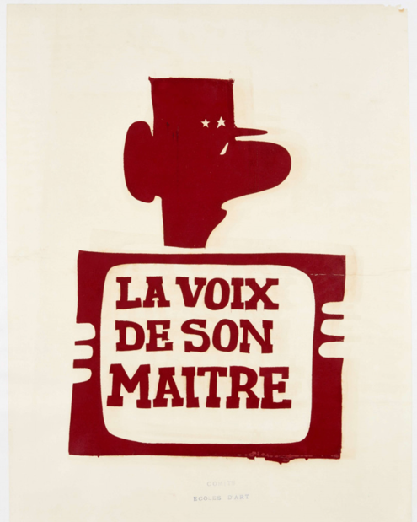

Affiche de l’école des beaux-arts, mai 1968
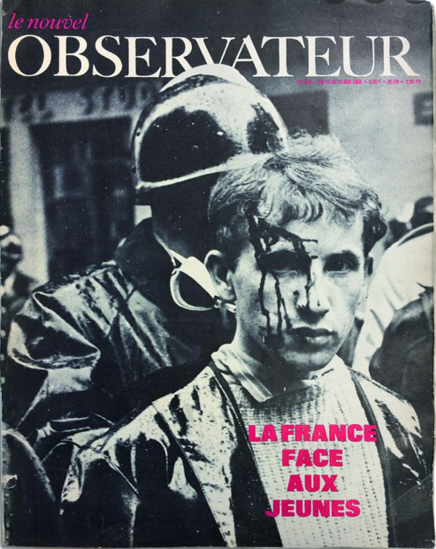

Une du Nouvel Observateur, du 15 au 21 mai 1968.
Republiée à l’occasion d’un article de mai 2018 sous-titré « En 1968, notre hebdomadaire se rangeait du côté des manifestants et des grévistes. Et la contestation gagnait la rédaction.

Doc 7. Le détournement d’une photographie de presse

Photographie de Daniel Cohn-Bendit face à un CRS, le 3 mai 1968 et interprétation de celle-ci par l’atelier populaire des Beaux-Arts (affiche tirée à plusieurs milliers d’exemplaires).
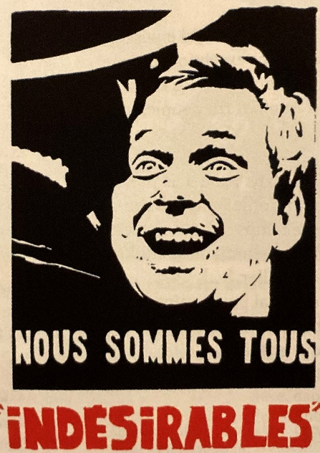
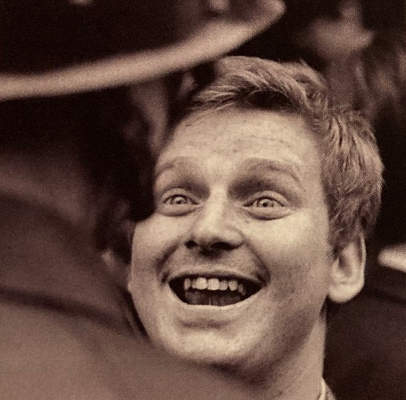

Les femmes dans la société française depuis 1945

Doc 1. Extraits du Deuxième Sexe de Simone de Beauvoir
« On ouvre aux femmes les usines, les bureaux, les facultés, mais on continue à considérer que le mariage est pour elles une carrière des plus honorables qui les dispense de toute autre participation à la vie collective […]. Tout encourage encore la jeune fille à attendre du “prince charmant” fortune et bonheur plutôt qu’à tenter seule la difficile et incertaine conquête […]. Le privilège économique détenu par les hommes, leurs valeurs sociales, le prestige du mariage, l’utilité d’un appui masculin, tout engage les femmes à vouloir ardemment plaire aux hommes. Elles sont encore dans l’ensemble en situation de vassalité. Il s’ensuit que la femme se connait et se choisit non en tant qu’elle existe pour soi mais telle que l’homme la définit. Il nous faut donc la décrire d’abord telle que les hommes la rêvent puisque son être-pour-les-hommes est un des facteurs essentiels de sa condition concrète.
[…]
Il y a en France chaque année autant d’avortements que de naissances. C’est un phénomène si répandu qu’il faut le considérer comme un des risques normalement impliqué par la condition féminine. Le code s’obstine cependant à en faire un délit : il exige que cette opération délicate soit exécutée clandestinement. […] C’est au contraire sous sa forme actuelle qu’il fait courir à la femme de grands risques. Le manque de compétence des “faiseuses d’ange”, les conditions dans lesquelles elles opèrent, engendrent quantité d’accidents, parfois mortels. La maternité forcée aboutit à jeter dans le monde des enfants chétifs, que leurs parents seront incapables de nourrir, qui deviendront les victimes de l’Assistance publique, ou des “enfants martyrs” […].
Que l’enfant soit la fin suprême de la femme, c’est là une affirmation qui a tout juste la valeur d’un slogan publicitaire […]. Il n’y a pas de mère “dénaturée” puisque l’amour maternel n’a rien de naturel : mais précisément à cause de cela, il y a de mauvaises mères. »

Simone de Beauvoir, Le Deuxième Sexe, 1949.

Doc 2. Journal d’une femme médecin en 1960
« Ce n’est pas pour eux [ceux qui ne voient pas] que je livre ces observations personnelles, mais pour les gens de bonne foi, pour ceux qui ne savent pas mais qui acceptent de voir. Les couples en France sont désarmés devant les difficultés sexuelles. Ils ne savent où aller pour demander un conseil de birth control : le Planning [sic] familial est inaccessible et les médecins ne sont pas plus éduqués que leurs malades. Tout cela crée une situation de fait déplorable, désunit les ménages et brise la vie des femmes. C’est ce que l’on retrouve pêle-mêle dans mes observations.
Cas de Mme C. (31 ans, huit enfants de douze ans à un mois, deux opérations au ventre, utilisation sans succès du retrait par le mari)
“Trente et un ans, elle en paraît je ne sais combien plus. Un joli visage au départ mais déjà si ravagé par la fatigue et les souffrances ! - Et bien entendu, Docteur, c’est moi qui fais tout à la maison […]. De la besogne, toujours de la besogne. Et dès que j’ai un gosse, j’ai peur d’en avoir un autre, et, en effet, ça recommence toujours. Quelquefois je trouve que la vie est si dure que je préférerais mourir (…)
- Et votre mari ?
- Mon mari, il n’est pas méchant […] mais les gosses, ça ne le regarde pas, ni le travail à la maison […]. Docteur il faudrait que je cesse d’en avoir comme cela tout le temps, parce que je sens que je vais devenir méchante à force de souffrir, d’être lasse et de m’abrutir. Je vis comme une bête et une femme n’est pas faite pour vivre comme ça Il doit y avoir un moyen d’éviter ça et les docteurs devraient le savoir”. »

Marie-Andrée Lagroua Weill-Hallé, La grand’peur d’aimer. Journal d’une femme médecin, Paris, Julliard, 1960.

Doc 3. Publicité pour Moulinex



Doc 4. Extraits du Code civil en vigueur dans les années 1950-1960
Art. 213 : Le mari est le chef de famille. Il exerce cette fonction dans l'intérêt commun du ménage et des enfants. La femme concourt avec le mari à assurer la direction morale et matérielle de la famille [...].
Art. 215 : Le choix de la résidence de la famille appartient au mari; la femme est obligée d'habiter avec lui et il est tenu de la recevoir.
Art. 216 : La femme mariée a pleine capacité de droit. L'exercice de cette capacité n'est limité que par le contrat de mariage et par la loi.
Art. 223 : La femme peut exercer une profession séparée de celle de son mari, à moins que ce dernier ne s'y oppose.
Art. 373 : Cette autorité (sur les enfants) appartient au père et à la mère. Durant le mariage, elle est exercée par le père en sa qualité de chef de famille.
Art. 1421 : Le mari administre seul les biens de la communauté. Il peut les vendre, aliéner, hypothéquer sans le concours de la femme.
Art. 1428 : Le mari a l'administration de tous les biens personnels de la femme. »

Doc 5. Pool de dactylo à l’atelier d’apprentissage de Peugeot (années 1950)

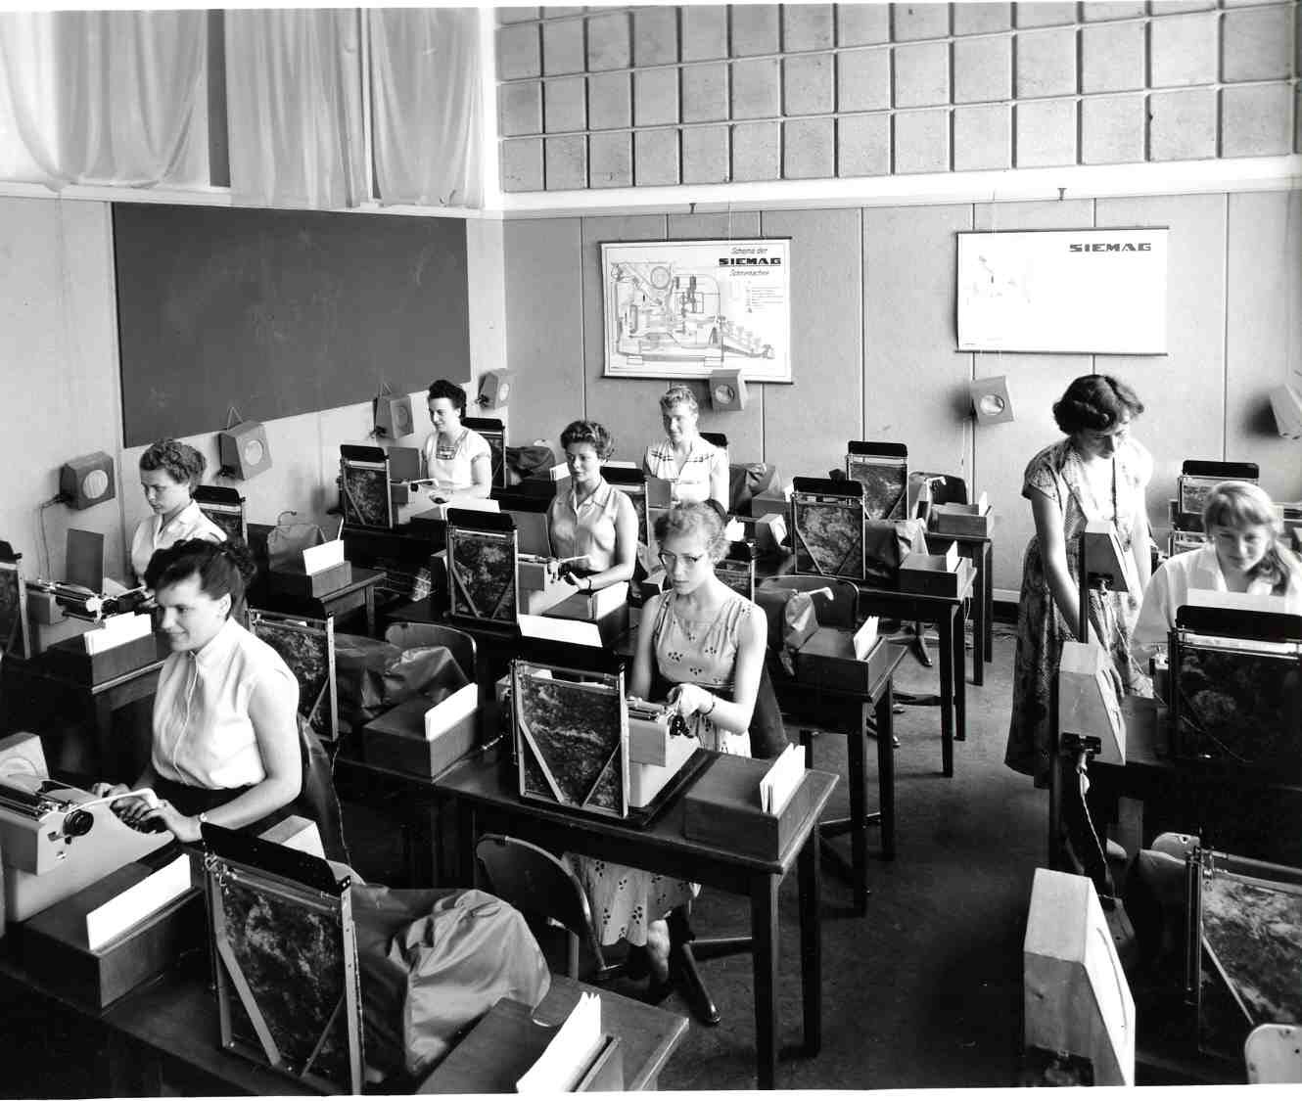

Doc 6. La complainte du progrès, chanson de Boris Vian (1958)
La complainte du progrès
Autrefois pour faire sa cour
On parlait d’amour
Pour mieux prouver son ardeur
On offrait son cœur
Maintenant, c’est plus pareil
Ça change, ça change
Pour séduire le cher ange
On lui glisse à l’oreille
Ah, Gudule
Viens m’embrasser
Et je te donnerai
Un frigidaire
Un joli scooter
Un atomixer
Et du Dunlopillo
Une cuisinière
Avec un four en verre
Des tas de couverts
Et des pelles à gâteaux
Une tourniquette
Pour faire la vinaigrette
Un bel aérateur
Pour bouffer les odeurs
Des draps qui chauffent
Un pistolet à gaufres
Un avion pour deux
Et nous serons heureux
Autrefois s’il arrivait
Que l’on se querelle
L’air lugubre on s’en allait
En laissant la vaisselle
Maintenant, que voulez-vous
La vie est si chère
On dit rentre chez ta mère
Et on se garde tout
Ah, Gudule
Excuse-toi
Ou je reprends tout ça
Mon frigidaire
Mon armoire à cuillères
Mon évier en fer
Et mon poêle à mazout
Mon cire-godasses
Mon repasse-limaces
Mon tabouret à glace
Et mon chasse filou
La tourniquette
À faire la vinaigrette
Le ratatine-ordures
Et le coupe-friture
Et si la belle
Se montre encore rebelle
On la fiche dehors
Pour confier son sort
Au frigidaire
À l’efface-poussière
À la cuisinière
Au lit qu’est toujours fait
Au chauffe-savates
Au canon à patates
À l’éventre-tomates
À l’écorche-poulet
Mais très, très vite
On reçoit la visite
D’une tendre petite
Qui vous offre son cœur
Alors on cède
Car il faut bien qu’on s’entraide
Et l’on vit comme ça
Jusqu’à la prochaine fois
Et l’on vit comme ça
Jusqu’à la prochaine fois
Et l’on vit comme ça
Jusqu’à la prochaine fois

Paroliers : Alain Goraguer / Boris Vian

https://www.parismuseescollections.paris.fr/fr/musee-carnavalet/oeuvres/plan-de-l-exposition-coloniale-de-paris
Albert Londres énumère les différentes régions de l’Oubangui-Chari (aujourd’hui République centrafricaine), bassin de recrutement de la main d’œuvre pour la construction du chemin de fer Congo-Océan
C’est la Société de construction des Batignolles (SCB) qui est chargée des travaux du chemin de fer Congo- Océan.
On insérait la tête des Africains dans un lourd carcan de bois, reposant sur leurs épaules
Les travailleurs forcés d’un peuple de l’Oubangui-Chari
Un cadre européen.
Contremaître africain.
Travailleurs forcés de différents peuples de l’Oubangui-Chari.
L’ensemble des pièces du dossier sont disponibles sur Eurêka en haute-définition.
Maurice Audin, mathématicien français en poste à l’université d’Alger, membre du Parti communiste algérien et militant pour l’indépendance de l’Algérie. Arrêté le 11 juin 1957, il est torturé et assassiné par l’armée française. Henri Alleg est la dernière personne à l’avoir vu vivant. Le rôle de l’État français dans cette « disparition » a été reconnu le 13 septembre 2018 par Emmanuel Macron, mettant un terme à ce qui était appelée « l’affaire Audin ».
Zone nord-africaine.
Division de parachutistes.
Robert Lacoste, ministre résident en Algérie.
Robert Lacoste est ministre résidant en Algérie.
Jean-Jacques Servan-Schreiber est le directeur de L’Express.
Le 1er régiment étranger de parachutistes était un régiment de la Légion étrangère.

